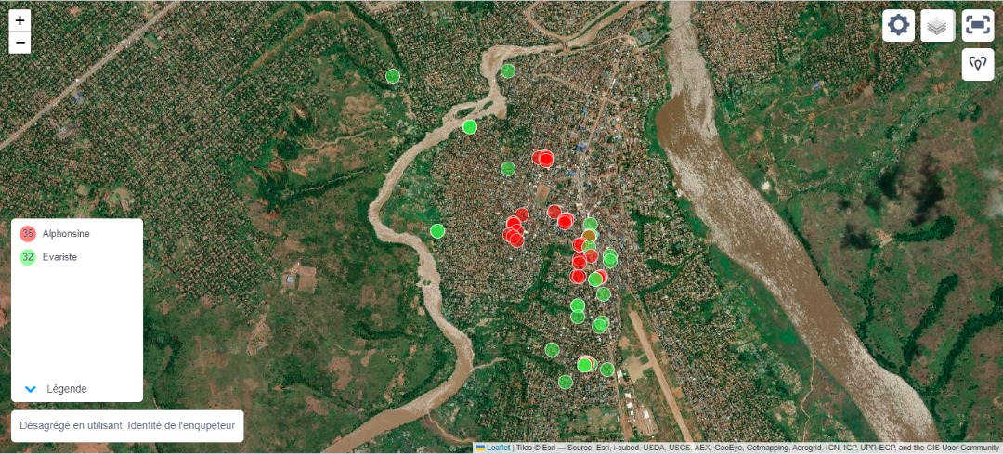

Suivi de la collecte des données avec KoboCollect

RAPPORT D’EVALUATION FINALE DU PROJET GIK

GOUVERNANCE INCLUSIVE AU KASAI

Tshikapa décembre 2022

Par
HILADI NDARABU Deogratias
Consultant indépendant
+243 97 234 77 06
TABLE DES MATIERES

- RESUME ANALYTIQUE………………………………………………………. 4
- ELEMENTS D’INFORMATION DU PROJET GIK…………………………… 5
- CONTEXTE DE LA ZONE DU PROJET………………………………………. 6
- JUSTIFICATION DU PROJET GIK……………………………………………. 6
- APPROCHE METHODOLOGIQUE……………………………………………. 10
- LES CONSTATS OU RESULTATS…………………………………………….. 17
- CONCLUSION…………………………………………………………………… 35
- ANNEXES

ACRONYMES

- ADEDEFO : Association pour la Défense des Droits des Enfants, Femmes et
Opprimés
- AFEJUCO : Association des Femmes Juristes au Congo
- APDFE : Association Pour la Dignité de la Femme et l’Enfant
- AWLN : African Women Leadership Network
- BCNUDH : Bureau Conjoint des Nations Unies aux Droits de l’Homme
- BEMPRODEC : Bureau d’Elaboration et de Mise en Œuvre des Projets de
Développement Communautaire.
- BCG : Bureau de Consultation Gratuite
- CEVAPI : Centre de Vulgarisation et d’Animation pour Promotion Intégrale
- CLS : Conseil Local de Sécurité
- CNDH : Commission Nationale des droits de l’homme
- FARDC : Forces Armées de la République démocratique du Congo.
- FFOM : Force, Faiblesse, Opportunité, Menace
- OSC : Organisation de la Société Civile
- PBF : Fonds du Secrétaire Général pour la Consolidation de la Paix
- PNC : Police Nationale Congolaise
- RAPRODHOC : Réseau des Associations de Promotion des Droits de l’Homme au
Congo
- RENAFER-RDC : Réseau National des Associations des Femmes Rurales de la
République Démocratique du Congo
- RRSSJ : Réseau pour la Réforme des Services de Sécurité et de Justice
- SNU : Système des Nations Unies

- RESUME ANALYTIQUE

Le projet intitulé « Renforcer le rôle des femmes et des jeunes dans la gouvernance locale et la consolidation de la paix dans la Province du Kasaï » vise à contribuer à l’amélioration de l’environnement politique, sécuritaire, socio-économique favorable aux femmes et aux jeunes filles et jeunes garçons de Tshikapa en vue d’une meilleure participation des femmes, des jeunes filles et des jeunes garçons à la gouvernance locale.

L’objectif de ce projet est de renforcer le rôle des femmes et des jeunes dans la gouvernance locale et la consolidation de la paix dans la Province du Kasaï. Son aspect urgent découle de la nécessité de renforcer les interventions existantes dans la province, et notamment d’autres projets en cours ayant aussi des interventions sur la gouvernance, et en particulier le rôle des femmes et jeunes, contribuant à combler un déficit de participation démocratique qui est un élément fondamental de la stabilisation et consolidation de la paix dans la province.

L’exécution de ce projet est confiée par le Fonds du Secrétaire Général pour la Consolidation de la Paix (FCP) à deux agences des Nations Unies, à savoir le BCNUDH, et ONUFEMMES sous la tutelle gouvernementale du Ministère du Genre, Enfant et Famille. Il a été mis en œuvre du 30 septembre 2021 au 1er octobre 2022). Dans la mise en œuvre, les agences des Nations Unies travaillent en partenariat avec le ministère de Genre, Enfant, famille, jeunesse et encadrement des personnes vulnérables et de la communication, les ONG nationales, les autorités politico-administratives, la CNDH et les régies financières, certains services techniques des ministères sectoriels impliqués dans la promotion des droits des femmes, sous la coordination globale du BCNUDH en collaboration avec le Ministère du Genre, Enfant et Famille.

Pour ce faire, par rapport au résultat 1, le nombre d’initiatives de paix initiées par les femmes et les jeunes est de 18 initiatives soit 6 par les femmes, 5 par les garçons et 7 filles, les détails dans le tableau nº8. 18 initiatives de paix ont été organisées en lieu et place des 3 initiatives attendues.

Par rapport au produit 1.2.2, les Comités Locaux de Sécurité sont composés de 13 personnes dont 8 hommes contre 5 femmes, ce qui veut dire que les femmes sont représentées à 38,4%. Par rapport au résultat attendu du produit 1.1, l’objectif est atteint, en dépassant même le pourcentage demandé. Concernant le nombre de mécanismes d’encadrement des femmes et des jeunes, 2 mécanismes d’encadrement des femmes et des jeunes sont identifiés à savoir: l’organisation des travaux d’assainissement du milieu et le cadre des formations des jeunes, en coupe et couture, informatique et menuiserie à l’INPP. Grâce au projet, deux mécanismes ont été mis en place.

Par rapport au produit 1.2.3, nous n’avons pas pu relever le nombre exact des praticiens des lois, à savoir: les juges, les magistrats, les avocats, les OPJ et autres, ayant bénéficié des textes de lois. Du moins, le Bureau de Consultation Gratuite a bénéficié de la documentation en faveur de ces derniers. Pour une large diffusion et consultation, il sied de remettre prochainement la documentation à une unité documentaire, soit un centre de documentation ou encore une bibliothèque, où plusieurs personnes pourront les consulter sur place.

De ce qui précède, les résultats obtenus à l’issue de l’enquête de perception sont concluants malgré quelques recadrages à faire du point de vue de la mise en œuvre du projet en général, et surtout la collaboration avec les partenaires de mise en œuvre en particulier. Par rapport à la gestion du projet, le Bureau Conjoint des Nations Unies aux Droits de l’Homme doit revoir sa politique de décaissement des fonds qui influe négativement, non seulement, sur l’implémentation des activités mais aussi au respect du plan de travail approuvé du projet. Jusqu’à ce jour, le BCNUDH continue à mettre en œuvre les activités d’un projet déjà clôturé à cause des fonds décaissés en retard. Les partenaires de mise en œuvre de BCNUDH sont tous très mécontents pour avoir préfinancé la mise en œuvre des activités du projet et ils sont dans l’attente d’être remboursés. Pas un bel exemple, pour une agence de coordination d’un projet. L’ONUFEMMES doit ouvrir largement ses portes aux autres partenaires de mise en œuvre du projet GIK. Pour éviter ce genre de désagrément à l’avenir, une évaluation à mi-parcours est toujours recommandable et très utile pour ce faire.

Les réunions communautaires nous ont permis de mener une analyse Force, Faiblesse, Opportunité et Menace du projet GIK. Notre attention a été focalisée sur la menace. Le projet GIK dispose de forces et faiblesses, et a apporté des opportunités dans la Province de Kasaï.

Malgré tous efforts fournis et tous résultats positifs obtenus grâce au projet GIK, il est à retenir que la paix au Kasaï est toujours menacée par les 9 facteurs détaillés au tableau nº4 et présentés au graphique nº9. Pour pallier à ces menaces, il est recommandable de privilégier les activités relatives à la consolidation de la paix, proposées, conçues et mises en œuvre par les bénéficiaires directs et indirects du projet. Une appropriation efficace d’un projet dans la zone de la mise en œuvre est tributaire du niveau d’implication des toutes les parties prenantes dans les activités du projet. Dans le cas du projet GIK, les chefs coutumiers, les leaders d’opinions, les autorités politiques doivent être impliqués à tous les niveaux de l’organisation de ces activités.

L’inclusion des femmes et des jeunes dans la gouvernance locale au Kasaï est encore loin d’atteindre son apogée malgré les avancées observées sur terrain, comme l’a si bien démontré l’enquête de perception. Etant donné que la pertinence du projet reste indéniable, comme aussi, la précarité de la paix au Kasaï, le PBF pourrait renouveler son financement en faveur du projet GIK et par le fait même, revoir la durée à accorder à celui-ci.

- DES ELEMENTS D'INFORMATIONS DU PROJET GIK

- Nom du bailleur : Fonds du Secrétaire Général pour la Consolidation de la Paix
- Agences d’exécution : BCNUDH
ONUFEMMES
- Partenaires de mise en œuvre
Institutions étatiques : Ministère du Genre, Famille et Enfant
Division provinciale du Kasaï
CNDH
Parquet et Tribunaux civils et militaires du Kasaï
PNC, FARDC
Sociétés Civiles : ADEDEFO, APDFE, AFEJUCO, BCG, Secrétariat Provincial 1325.

- Intitulé du projet : Renforcer le rôle des femmes et des jeunes dans la gouvernance locale et la
consolidation de la paix dans la Province du Kasaï
- Numéro de projet/portail Gateway du MPTF-O : N/A

- Date de début et date de fin du projet : du 30 septembre 2021 au 1er octobre 2022

- Pays, Province cible : République Démocratique du Congo, Province
du Kasai

La ville de Tshikapa est construite sur 3 collines à savoir: KELE, DIBUMBA, KANZALA.
- Sur la colline de KELE : Communes de Mabondo et Mbumba ;
- Sur la colline de DIBUMBA : Communes de Dibumba I et Dibumba II ;
- Sur la colline de KANZALA : Commune de KANZALA, la plus grande de toutes.

- Bénéficiaires directs : Femmes, garçons et filles
Il est à noter qu’African Women Leadership Network, en sigle AWLN, Bureau d’Elaboration et de Mise en Œuvre des Projets de Développement Communautaire, en sigle BEMPRODEC et MAISON DE LA FEMME, une structure étatique, ont été dotés de matériels informatiques, la documentation et les meubles de la part de l’ONUFEMMES.

- CONTEXTE DE LA ZONE DU PROJET

La Province du Kasaï (Tshikapa), issue du nouveau découpage administratif de la RDC, reste une région sous-développée économiquement et socialement. Le Kasaï a une population estimée à 2 978 000 habitants, dont 50,8% sont des femmes. Les jeunes de 15 à 24 ans représentent un poids démographique de 32% de la population totale. Ensemble, les femmes et les jeunes représentent près de 66,8% de la population.

L’Indice de développement humain dans la Province du Kasaï est de 6,14 ce qui se situe en dessous de la moyenne nationale de 7,32. Il est important de mettre en exergue le rôle négatif joué par les us et coutumes, à la base des inégalités entre les hommes et les femmes, les garçons et les filles. Ces inégalités contribuent à alimenter les conflits et fragilisent la résilience des communautés. Selon l’étude sur la cartographie et la typologie des violences sexuelles et basées sur le genre (VSBG) de 2015, 59,2% des femmes de 15-49 ans ont déclaré avoir subi des violences domestiques dans la province de Kasaï ; 49,9% au Kasaï Central ; 52,1% au Kasaï Orientale ; 49,7% au Lomami et 64,3% au Sankuru. La moyenne nationale est de 42,8% ().
Des conflits intercommunautaires corrélés à des luttes autour du pouvoir coutumier continuent de créer des tensions et de provoquer des violences dans la province. Ces conflits trouvent leur origine dans :
- La dichotomie entre l’autorité coutumière et l’autorité de l’État ;
- Le manque de mécanismes pour gérer pacifiquement les divisions au sein du pouvoir coutumier, combinés à l’intervention de l’État central dans ces divisions ;
- La marginalisation socio-économique des jeunes, filles et garçons, et des femmes ; et
- Le manque d’intégration sociale et inter-ethnique axée sur la participation inclusive des jeunes (filles et garçons) et des femmes à la gestion locale et l’accès aux ressources.

Les richesses que regorge le sous-sol de la Province du Kasaï, principalement l’exploitation artisanale du diamant, contrastent drastiquement avec la vie que mène la population, une vie caractérisée par une pauvreté indescriptible, malgré la présence innombrable des comptoirs des diamants. Cette pauvreté constitue la source de l’oisiveté des jeunes qui, à la fin de compte, s’adonnent aux vols, aux braquages, aux pillages et surtout au banditisme urbain appelé phénomène BASE ou KULUNA.

La paix au Kasaï reste toujours fragile malgré les avancées qui ont été enregistrées, avec notamment la reddition de plusieurs miliciens Kamuina Nsapu et la réduction significative des violences par rapport à celles qui ont secoué la région en 2016 et 2017. Le contexte qui a mené à l’explosion du conflit n’a pas fondamentalement changé, car des conflits coutumiers, fondés sur le contrôle des ressources sont toujours observables, et les communautés qui se sont opposées en 2016 et 2017, restent méfiantes entre elles et envers les institutions. Par ailleurs, compte tenu du contexte spécifique de la région du Kasaï, l'exclusion des femmes et des jeunes de la gouvernance locale contribue à la violence structurelle et un déni des droits de l'homme qui conduisent à l’émergence ou à l’escalade de conflits sociétaux violents et à l’aggravation des clivages résultant de la négligence ou de l'incapacité de l'État à protéger les droits de ses citoyens.

- JUSTIFICATION DU PROJET GIK

Le projet intitulé «Renforcer le rôle des femmes et des jeunes dans la gouvernance locale et la consolidation de la paix dans la province du Kasaï» vise à contribuer à l’amélioration de l’environnement politique, sécuritaire, socio-économique favorable aux femmes et aux jeunes filles et jeunes garçons de Tshikapa en vue d’une meilleure participation des femmes, des jeunes filles et des jeunes garçons à la gouvernance locale. Également, il vise à renforcer le rôle des femmes et des jeunes dans la gouvernance locale et la consolidation de la paix dans la Province du Kasaï.

En prenant les violences des droits de l'homme au Kasaï comme cause de conflit, l'objectif principal du projet sera de s'attaquer aux conditions structurelles et systémiques qui provoquent des conflits violents dans une société.

Le projet GIK vise trois résultats principaux :
Pour le premier résultat, les femmes et les jeunes du Kasaï (Tshikapa) renforcent leurs capacités à faire de la sensibilisation auprès des représentants de leurs communautés ; du plaidoyer auprès des autorités locales, traditionnelles et provinciales ; et à mettre en place et à participer à des cadres de dialogue intercommunautaires et entre les communautés et les autorités

Pour parvenir au Résultat 1, les activités devront permettre le changement sur les acquis ci-dessous :

- La participation des femmes de Tshikapa dans la vie citoyenne et sociale, ainsi que dans les initiatives de paix est renforcée ;
- Les capacités des regroupements des femmes et jeunes à la base sont renforcées et un noyau de jeunes femmes médiatrices et de jeunes garçons médiateurs est créé ;
- La participation des jeunes dans le dialogue communautaire est renforcée et ils sont habilités en tant qu'agents de la paix, de réconciliation et du civisme ;
- La capacité des organisations de la société civile/réseaux sont renforcées en réseautage et plaidoyer pour contribuer à la formulation de politiques, la mise en œuvre et le suivi des processus gouvernance.

Pour le deuxième résultat relatif à l’amélioration de l’accès des femmes et des filles et leur participation aux mécanismes de gouvernance et de redevabilité dans une approche communautaire et judiciaire, deux produits sont envisagés à savoir:

- Les capacités des femmes et des filles à accéder aux institutions d’appui à la démocratie (CNDH, et son antenne provinciale), sont améliorées, pour des recours non judiciaires et l’expression de leurs attentes ;
- L’accès des femmes et des filles au système judiciaire est facilité par les cliniques juridiques (organisations non-gouvernementales des droits humains) pour améliorer la gouvernance et la redevabilité judiciaires, et renforcer la protection juridique des victimes de violations et abus des droits humains.

Pour le troisième résultat, les jeunes vulnérables ont accès à l’information, à la formation, et à la communication sur leurs droits et leurs besoins. Deux produits sont envisagés pour parvenir à ce résultat, à savoir :

- La participation des jeunes dans le dialogue communautaire est renforcée et ils se sont habilites en tant qu’agents de paix, de démocratie, de réconciliation et du civisme
- Les capacités des regroupements des femmes et des jeunes ont la base été renforcées et un noyau des femmes médiatrices et de jeunes garçons médiateurs est créé.

Afin de consolider la réalisation de ces trois résultats, le BCNUDH, l’ONUFEMMES travaillent avec les associations de femmes, les jeunes, les victimes, la police, les agents des administrations publiques, et les leaders communautaires, dans des actions de formation sur les droits humains, l’égalité des sexes et la promotion des droits des femmes. La population et la société civile en général, étaient mises à contribution pour un meilleur engagement pour la promotion des droits de la femme, la résolution pacifique de conflit et l’alerte précoce.

C’est dans le cadre de ce projet que cette évaluation finale indépendante et inclusive offre l’occasion d’évaluer les réalisations du projet et de déterminer sa contribution globale et valeur ajoutée en matière de la gouvernance locale et de consolidation de la paix dans la Province de Kasaï. Cette évaluation finale a pour objectifs :

- Evaluer l’opportunité et la pertinence du projet en :
- abordant les principaux facteurs de conflit et les questions de consolidation de la paix les plus pertinentes;
- s’alignant sur la politique nationale de consolidation de la paix et les priorités nationales de la RDC ;
- capitalisant la valeur ajoutée de l’ONU en RDC;
- mesurant dans laquelle le projet a abordé des questions transversales telles que les conflits et la sensibilité au genre en RDC ;
- Evaluer dans quelle mesure le projet GIK a contribué réellement à la réduction des facteurs de conflit dans la Province du Kasaï, de manière spécifique ainsi que la contribution du projet à l’atteinte des ODD5 et ODD16 ;
- Evaluer si l’appui du PBF à travers le projet a contribué à la promotion et réalisation de l’Agenda Femmes, Paix et Sécurité à travers une attention particulière portée à la participation des femmes dans les processus de paix;
- Documenter les bonnes pratiques et des leçons apprises de la mise en œuvre du projet ainsi que des innovations ;
- Identifier et analyser les orientations programmatiques pertinentes et réalistes en matière d’intégration des femmes dans les mécanismes de la gouvernance locale et la consolidation de la paix.

L’évaluation examinera également la mise en œuvre du projet GIK et les résultats atteints en matière de gouvernance locale et de consolidation de la paix, en s’appuyant sur le cadre de résultats du projet ainsi que l’ensemble des évidences collectées quant au suivi des produits et des résultats. La mission d’évaluation veillera à ce que l’évaluation des résultats de la gouvernance locale et la consolidation de la paix soient les principaux axes de l’enquête. L’évaluation est attendue afin d’estimer la contribution du projet sur le changement des conditions de vie des populations ciblées à savoir les femmes, les filles et les garçons de Tshikapa.

L’organisation d’une évaluation de fin de projet a été diligentée par le projet pour des exigences de redevabilité et d’apprentissage mais aussi pour répondre à une exigence contractuelle vis-à-vis du bailleur de fonds.

Néanmoins, certains risques au bon déroulement de l’évaluation finale ont été identifiés et résolus, il s’agit de:

- Indisponibilité temporaire de certains interlocuteurs clés à cause de l’approche de la période de festivités de fin de l’année 2022 ;
- Le conflit d’agenda avec les autres activités communautaires :
- La taille de l’échantillon bénéficiaires projet face à la durée et au nombre des enquêteurs.

Pour pallier aux risques identifiés lors de la phase d’initiation de l’évaluation, une stratégie claire de mitigation avait été mise en place, telle reprise dans le tableau ci-dessous :

Tableau nº2 : Risques identifiés sur l’évaluation finale

Risque | Probabilité | Impact | Surveillance | Des mesures d’atténuation
Indisponibilité temporaire de certains interlocuteurs clés | 2 | 3 | Contacts téléphoniques avec l’interlocuteur ou le groupement de l’interlocuteur | Modification de l’ordre du jour; rencontre avec un autre interlocuteur
Le conflit d’agenda avec les autres activités communautaires | 2 | 3 | Evaluation journalière du plan de travail | Planification conjointe et concertée avec toutes les parties prenantes
La taille de l’échantillonnage face à la durée de la mission | 2 | 3 | Débriefing journalier avec les enquêteurs | Modification du plan de travail

- APPROCHE METHODOLOGIQUE

Sur base de trois niveaux d’exécution de la mission d’évaluation tirés de termes de référence et soumis dans la note technique de la mission, la méthodologie de travail est basée sur une approche participative. La collecte et l’analyse des données sont rendues opérationnelles grâce à la méthode d’enquête qui s’est fait au moyen de:

- Focus group: constitués dans le but de recueillir l’opinion des bénéficiaires directs et indirects du projet, sur leur perception par rapport au projet GIK dans la Province du Kasai. Les Focus Group étaient animés par les 8 enquêteurs recrutés, autour de quatre thématiques à savoir : les initiatives de paix, la participation des femmes dans les activités sécuritaires, les institutions d’appui à la démocratie et le renforcement des capacités;
- Entretiens individuels étaient portés sur la totalité du projet GIK dans le but de permettre à l’interlocuteur d’exprimer sa pensée dans une atmosphère de confiance, à l’aide des outils de collecte de données dénommés « guide d’entretiens » (). Il est à retenir que la récolte des données a été réalisée au moyen d’un téléphone, grâce à une application dénommée KoboCollect;
- Réunions communautaires: organisées dans le but de mener une analyse FFOM (Force, Faiblesse, Opportunité et Menace) auprès des bénéficiaires directs et indirects du projet;
- Technique documentaire ou la revue documentaire: a permis d’examiner et analyser le contenu des documents au projet produit par les différentes parties prenantes au projet ().
- La statistique est utilisée comme étant un instrument d’analyse des données grâce auquel le résumé de l’information contenue dans les données a été réalisé de façon synthétique et efficace, en utilisant des représentations des données sous forme de tableaux ou des graphiques.

- Les questions devant faire objets de la collecte de données sur terrain

La présente évaluation finale, après 24 mois de mise en œuvre voudrait bien fournir à toutes les parties prenantes, des informations d’appréciation des réalisations du projet, de tirer des enseignements et de capitaliser sur les bonnes pratiques ainsi que des recommandations pour l’orientation à prendre afin d’atteindre les résultats attendus, la consolidation et la pérennisation des acquis du projet. Subséquent, cette évaluation offre l’occasion d’évaluer les réalisations du projet de manière inclusive et de déterminer sa valeur ajoutée globale pour la consolidation de la paix en RDC, dans les domaines de la participation des femmes et des jeunes dans la gouvernance locale, en évaluant dans quelle mesure le projet a atteint ses objectifs et ses résultats prévus en matière de consolidation de la paix. L’évaluation fournira des enseignements clés sur les approches et les pratiques opérationnelles réussies en matière de consolidation de la paix, ainsi que sur les domaines dans lesquels le projet a donné des résultats moins efficaces que prévu. En ce sens, cette évaluation de projet porte également sur la responsabilisation que sur l’apprentissage. Il est à noter que l’évaluation des résultats de la consolidation de la paix doit être le principal axe de l’enquête.
Néanmoins, les questionnaires d’enquêtes sont focalisés sur les critères d’évaluation ci-après:
- Par rapport à la pertinence

Le projet GIK a-t-il répondu aux besoins et aux priorités des groupes cibles/bénéficiaires ? Ont-ils été consultés lors de la conception et de l’exécution du projet? Dans quelles mesures, le projet GIK a-t-il répondu aux lacunes de consolidation de la paix dans la Province du Kasai et en RDC en général? Le projet était-il pertinent par rapport au mandat de consolidation de la paix de l’ONU et aux ODD?
- Les réponses relatives à la pertinence seront obtenues auprès de bénéficiaires directs et indirects et auprès des agences des Nations Unies ainsi qu’au consultant.

- Par rapport à l’efficience

Les questions relatives à l’efficience seront basées sur la gestion des ressources mises à la disposition du projet. A savoir : Dans quelles mesures le projet a-t-il assuré des synergies entre les différents programmes mis en œuvre par les Agences des Nations Unies et autres organisations d’exécution et bailleurs de fond intervenant dans les mêmes domaines d’activités ? Dans quelles mesures l’équipe du projet a-t-elle communiqué avec les partenaires d’exécution, les parties prenantes au projet et les bénéficiaires sur les progrès réalisés et les défis rencontrés ? Dans quelles mesures le projet GIK a-t-il permis d’optimiser l’utilisation des ressources ? Les ressources ont-elles été utilisées efficacement ?

- Les réponses à ces questions seront obtenues auprès de partenaires de mis en œuvre et les agences des nations unies.

- Par rapport l’efficacité

Dans quelles mesures le projet a-t-il atteint ses objectifs et résultats escomptés et contribué à sa vision stratégique ? Le système de suivi du projet a-t-il correctement saisi les données sur les résultats de la consolidation de la paix à un niveau de résultat approprié ? Quels sont les facteurs internes et externes qui ont eu un impact négatif sur l’atteinte des effets/résultats recherchés par le projet ? Quelles sont les solutions de mitigations mises en place ou à mettre en place pour minimiser cet impact ?

- Les réponses à ces questions viendront de bénéficiaires directs et indirects, les partenaires de mise en œuvre, les agences des nations unies ainsi qu’au consultant.

- Par rapport à la Durabilité & Appropriation

Il consiste à la pérennisation des acquis du projet après le financement par les bailleurs des fonds. La conception de l’intervention comprenait-elle une stratégie de durabilité et de sortie appropriée (y compris la promotion de l’appropriation nationale et locale, l’utilisation des capacités nationales…) pour soutenir des changements positifs dans la consolidation de la paix après la fin du projet ? Quelle est la force de l’engagement du Gouvernement (National & provincial) et de toutes les parties prenantes au projet à pérenniser les résultats du projet et des initiatives développées, notamment en matière de participation des femmes au sein du processus de paix ? Comment le projet a-t-il amélioré et contribué au développement des capacités nationales (provinciales) afin de garantir la pérennité et l’appropriation des efforts et des résultats ?
- Les réponses à toutes ces questions viendront du gouvernement provincial, des partenaires de mise en œuvre, les agences des nations unies.

- Par rapport à la cohérence

Dans quelles mesures le projet a-t-il complété les interventions passées et en cours mises en œuvre par d’autres acteurs dans les zones d’intervention, en particulier des agences des Nations Unies ? Comment les parties prenantes au projet ont-elles été impliquées dans la conception et la mise en œuvre du projet ?
- Les questions à toutes ces questions seront obtenues auprès de partenaires de mise en œuvre, les agences de Nations Unies.

- Par rapport aux catalytiques

Le financement du PBF a-t-il été utilisé pour intensifier d’autres interventions en matière de consolidation de la paix ou a-t-il aidé à créer/redynamiser des plateformes extensives pour la consolidation de la paix ? Le projet a-t-il été un catalyseur pour des ressources financières additionnelles et des opportunités programmatiques additionnelles ? Quelles sont les orientations programmatiques pertinentes et réalistes en matière de renforcement de la participation socio-économique des organisations de femmes dans la consolidation de la paix et la cohésion sociale dans la région, ainsi que dans la prévention et les réponses aux violations des droits de l’homme, incluant les violences sexuelles basées sur le genre ?
- Les réponses seront obtenues auprès des agences des nations unies et des partenaires de mise en œuvre.

- Par rapport aux innovations

Dans quelles mesures l’approche du projet était-elle innovante ? Peut-on identifier des bonnes pratiques et leçons apprises pour enrichir des approches similaires dans d’autres programmations ? Si le projet était caractérisé par un risque élevé, ces risques ont-ils été atténués?
- les réponses viendront de bénéficiaires directs et indirects, les agences du Systèmes des Nations Unies et les partenaires de mise en œuvre.

Pour l’instant, l’indisponibilité de rapport narratif des activités réalisées ne nous permet pas de répondre favorablement à toutes ces questions. Les outils de la collecte et d’enregistrement des données sont confectionnés de manière à donner satisfaction à toutes ces préoccupations. Le questionnaire d’enquêtes appelé guide d’entretien sera administré auprès de partenaires de mise en œuvre, les agences des NU, les bénéficiaires directs et indirects du projet et au gouvernement provincial.

- La collecte de données primaires sur le terrain

Echantillonnage

Relativement à l’enquête de perception, la collecte de données a été réalisée sur terrain, par les 8 enquêteurs recrutés sur place, reparties en 4 groupes de 2 personnes, sur base des informations secondaires des bénéficiaires directs du projet, à travers l’échantillonnage. Il était question de :
  - constituer les focus groups sur base de 4 thématiques, reparties en 4 groupes. L’échantillonnage sera composé de: Groupe1: 12 focus en raison de 3 par quartier; Groupe 2: 8 focus en raison de 2 par commune; Groupe3: 14 focus en raison de 2 par commune et 4 en raison des Institutions juridiques; Groupe 4: 15 focus en raison de 3 par commune;
  - organiser les réunions communautaires dans le but de mener une analyse FFOM sur le projet GIK. Pour ce faire, les participants sont venus de 54 quartiers de 5 communes de Tshikapa, regroupés dans 9 focus groups, raison de 1 focus group par commune. A savoir: 3 participants par quartier (1femme, 1fille, 1garçon), venus de 10 quartiers de Dibumba1; Dibumba2: 8 quartiers; Kanzala : 16 quartiers; Bumba : 10 quartiers; Mabondo: 10 quartiers ainsi que 4 quartiers de Kanzala en raison de 9 participants par quartier. Dans l’ensemble pour les réunions communautaires, nous aurons 9 focus groups.
  - localiser les champs d’actions à savoir les 5 communes via les 54 quartiers, 4 Institutions des praticiens de la loi et 1 institution d’appui à la démocratie;
  - classifier les cibles par Groupe, constitué de femmes, filles et garçons selon les besoins.

Formation des enquêteurs et collecte de données primaires

Pour assurer une meilleure collecte de données et d’une manière objective, durant deux jours un renforcement de capacités des enquêteurs était indispensable portant principalement sur :

  - La conduite d’un focus groupe ;
  - La conduite d’un entretien individuel ;
  - La conduite d’une observation ;
  - La collecte et le transfert de données collectées via KoboCollect;
  - La technique d’analyse de données.

A la clôture de chaque journée, des entretiens avec les enquêteurs étaient réalisés pour relever les défis en lien avec le contexte du terrain.

- Collecte de données primaires

Sur une période prévisionnelle de 14 jours, d’un côté les équipes d’enquêteurs déployées dans les différentes localités de la zone de projet au Kasai ont eu à collecter d’une manière journalière les données relatives au projet, au moyen d’un guide d’entretien (un questionnaire) pour le focus group et d’un autre pour les entretiens individuels déployé sur KoboCollect. Cette collecte d’informations s’est fait à travers les entretiens individuels, les enquêtes de perception et le focus groupe. L’objectif étant de mener au minimum 10 entretiens par enquêteur par jour. Les informations collectées ont été enregistrées sur les outils mis en place à cet effet.

Tableau 3
Chaîne de résultats |  | Indicateur | Cibles | Méthodologie de collecte
Résultat 1 | Les femmes et les jeunes du Kasaï  (Tshikapa) renforcent leurs capacités à faire de la sensibilisation auprès des représentants de leurs communautés; du plaidoyer auprès des autorités locales, traditionnelles et provinciales; et à mettre en place et à participer à des cadres de dialogue  intercommunautaires et entre les communautés et les autorités. | Nombre d’initiatives de paix prises par les femmes et/les jeunes (filles et garçons) formés | 108 personnes dans 4 quartiers de la commune de Kanzala :  - 36 femmes  - 36 jeunes garçons  - 36 jeunes filles | - Outils des Enquête de perception des initiatives de paix  - Focus groupe de discussions
 |  | Proportion d’initiatives prises par les comités locaux de sécurité prenant en compte les besoins spécifiques des femmes, des jeunes filles et des jeunes garçons.
Produit 1.1 | La participation des femmes de Tshikapa dans la vie citoyenne et sociale, ainsi que dans les initiatives de paix est renforcée | Proportion des femmes qui sont membre des comités locaux de sécurité | 72 personnes dans 4 quartiers de la commune de Kanzala :  - 36 femmes,  - 36 jeunes (16 garçons, 20 filles) | - Outils des Enquête de perception de la participation des femmes  - Focus groupe de discussion
 |  | Nombre de cadres de concertation pour améliorer la redevabilité et le rapportage mis en place | 4 cadres de concertations à Kanzala | - Outils d’entretien individuel avec les partenaires étatiques  Entretien individuel
 |  | Nombre de mécanismes d’encadrement des femmes et des jeunes appuyés autour des activités communautaires, politiques et socio-économiques | 72 personnes dans 4 quartiers de la commune de Kanzala :  - 36 femmes,  - 36 jeunes (16 garçons, 20 filles) | - Outils des Enquête de perception de la participation des femmes  - Focus groupe de discussion
Produit 1.2 | Les capacités des femmes et des jeunes à accéder aux institutions d’appui à la démocratie (CNDH, et son antenne provinciale), sont améliorées, pour des recours non –judiciaires et l’expression de leurs attentes. | Nombre de femmes et jeunes qui participent aux mécanismes de la CNDH et Plateforme Inclusive. | - La CNDH  - Plateforme Inclusive BUPOLE | Outils d’entretien individuel avec les partenaires étatiques  - Entretien individuel
 |  | Taux de satisfaction des femmes et jeunes avec les mécanismes | 90 personnes de 5 communes de Tshikapa : - - 45 femmes ;  45 jeunes (20 garçons et 25 filles) | - Outils des Enquête de perception des institutions d’appui à la démocratie  Focus groupe de discussion
 |  | Nombre de praticiens ayant reçu des textes de lois sur les droits des femmes et ceux relatif à la jeunesse. | 40 praticiens | - Outils des Enquête de perception des institutions d’appui à la démocratie  Focus groupe de discussion
Produit 1.3 | L’accès des femmes et des filles au système judiciaire est facilité par les cliniques juridiques (organisations non-gouvernementales des droits humains) pour améliorer la gouvernance et la redevabilité judiciaires, et renforcer la protection juridique des victimes de violations et abus des droits humains | Nombre de femmes et filles ayant bénéficié de  l’assistance juridique et judiciaire (cliniques juridiques, mécanismes de protection des victimes et des témoins VBG, police de proximité, aux cellules spéciales de répression des infractions de violences sexuelles et basées sur le genre et au tribunal pour enfants) | CNDH  5 ONG partenaires de mise en œuvre  4 Comité de sécurité de quartiers | Entretien individuel avec le CNDH  Entretien individuel avec les ONG partenaires  Entretien individuel avec les comités de sécurité de quartier de Kanzala
Résultat 2 | Les organisations de la société civile sont renforcées dans leurs capacités à représenter les intérêts des jeunes et des femmes et dans leur capacité à agir comme une force sociale en se constituant en réseaux | Pourcentage de femmes, garçons et filles ciblées qui participent activement aux mécanismes de gouvernance et de redevabilité | 40 | -Enquête de perception  -Focus group
Produit 2.1 | La capacité des organisations de la société civile / réseaux sont renforcées en réseautage et plaidoyer pour contribuer à la formulation de politiques, la mise en œuvre et le suivi des processus de gouvernance. | Nombre d’OSC dont les capacités sont renforcées pour participer de manière responsable à la formulation, à la mise en œuvre et au suivi des processus de gouvernance et des politiques de développement local. | 40 personnes issues des réseaux de plaidoyer | - Outils des Enquête de perception des institutions d’appui à la démocratie  Focus groupe de discussion
 |  | Nombre d’OSC dont les compétences de réseautage et de plaidoyer sont renforcées. | 4 réseaux de plaidoyer des OSC | Entretien individuel et consultation de rapport d’activité des réseaux
Résultat 3 | Les jeunes vulnérables ont accès à l’information, à la formation, et à la communication sur leurs droits et leurs besoins. | Pourcentage des jeunes ciblés vulnérables ayant accès à l’information, à la formation, et à la communication sur leurs droits et leurs besoins. | 5 Kioske | Entretien individuel et consultation des rapports d’activités de Kioske
Produit 3.1 | La participation des jeunes dans le dialogue communautaire est renforcée et ils sont habilités en tant qu'agents de paix, de démocratie, de réconciliation et du civisme. | Nombre de cadre de concertation et des mécanismes de coordination des activités de cohésion et de réconciliation au profit de la jeunesse créées. | Cadre de concertation de des mécanismes de coordination | Entretien individuel et consultation des rapports d’activités de cadre de concertation des mécanismes de coordination
Produit 3.2 | Les capacités des regroupements des femmes et jeunes à la base sont renforcées et un noyau de jeunes femmes médiatrices et de jeunes garçons médiateurs est créé | Nombre de femmes, filles, et médias locaux  dont les capacités sont renforcées sur les droits humains, la gouvernance locale et inclusive, la consolidation de la paix et la participation inclusive de la population au développement local. | 90 personnes de 5 communes de Tshikapa : - - 45 femmes ;  45 jeunes (20 garçons et 25 filles)  10 personnes de médias locaux | - Outils des Enquête de perception sur le renforcement de capacité  Focus groupe de discussion

- LES CONSTATS OU RESULTATS

La collecte des données pour l’analyse relative à cette évaluation a été faite sur un échantillon de 393 interlocuteurs représentant 100% de la cible attendue pour les entretiens individuels. Pour l’enquête de perception, 49 focus ont été organisés à travers 5 communes.

- Par rapport à la Pertinence du projet

L’évaluation sur les attentes et les besoins des bénéficiaires du projet démontre ce qui suit :

Cible de l’analyse

A la question de savoir si le projet GIK a répondu aux attentes et aux besoins des bénéficiaires, l’analyse ci-dessous affirme ce qui suit :
- OUI : 259
- NON:134

Graphique nº1

Graphique nº2

A l’issue des entretiens que nous avons eus avec les différents partenaires, la pertinence du projet GIK est perceptible à 66%, en ce qui suit:
- le projet GIK est en adéquation avec les besoins des bénéficiaires, de même que des enjeux communautaires de l’heure, à savoir la paix;
- le projet GIK est également en adéquation à la politique nationale en matière de la consolidation de la paix en RDC ;
- Il a atteint les plus des bénéficiaires directs: les femmes et les jeunes;
- Il a permis l’intégration et la considération de la femme dans la communauté;
- Il a insufflé un changement dans le comportement des hommes vis-à-vis des femmes dans les activités communautaires et professionnelles;
- Il a réveillé une prise de conscience des femmes et des jeunes à travers les instruments internationaux et nationaux, entre autres, les résolutions 1325 et 2250, article 42 de la Constitution de la RDC

Par ailleurs, 34% méconnaissent l’existence du projet GIK, ses activités et ses actions.

De ce qui précède, il ressort clairement que le projet GIK, au travers de ses actions et ses activités, a répondu aux attentes et aux besoins des bénéficiaires. Toutefois, afin de répondre aux besoins réels des bénéficiaires, une évaluation avant-projet était importante. Par rapport aux activités à organiser qui devraient être conçues, proposées et mises en œuvre par les bénéficiaires directs et indirects du projet. Dans ce cas précis, il s’agirait des chefs coutumiers, des leaders d’opinions, des autorités politiques.

- Par rapport à l’Efficacité

Cible de l’analyse

A la question de savoir si le projet GIK a contribué à la consolidation de la paix dans votre quartier/ commune/Province ? L’analyse ci-dessous affirme ce qui suit :

- OUI : 285
- NON:108

Graphique nº3

Les réponses soulevées par rapport à l’efficacité du projet ont confirmé que le fait de confier la coordination du projet à une institution étatique, à savoir le Ministère de Genre, Enfants et Familles, a attiré l’implication des autorités administratives et politiques, coutumières et traditionnelles. Cette implication a contribué à l’atteinte des objectifs fixés. La stratégie utilisée a contribué à l’atteinte des objectifs. Telles que:
- l’implication au renforcement des capacités des femmes, des jeunes, des services étatiques, de la police de proximité en participant et en s’impliquant aux différentes activités organisées par le projet;
- le renforcement en matériel informatique et ses consommables et en fournitures de bureau, meubles et mobiliers en faveur de partenaires de mise ne œuvre;
- les approches et les méthodes utilisées ont permis une mobilisation sociale remarquable de la communauté à l’acceptation du projet à cause de la cohésion sociale, la cohabitation pacifique et la consolidation de la paix ;
- la collaboration des structures de la société civile avec la CNDH;

La collaboration entre les agences d’exécution et les partenaires de mise en œuvre étaient sans encombre. Le fait de renforcer les capacités opérationnelles des partenaires en matériel ont rendu efficace leurs actions. Toutefois, il aurait été mieux d’évaluer les besoins matériels des partenaires avant de les acquérir. La mise en œuvre des activités ont dépendu de la disponibilité des fonds, ce qui fait que les partenaires de mise en œuvre de BCNUDH soient en retard, d’où l’inefficacité de leurs actions sur terrain. Néanmoins, le suivi a été bien assuré et le reporting des activités a été de qualité appréciable.

- Par rapport à l’Efficience

Cible de l’analyse

Aux questions de savoir « Quels étaient les critères des choix de partenaires d’exécution? », « Est-ce que la mise à disposition des fonds en faveur de partenaires d’exécution se faisait dans les délais requis? ». Questions destinées aux Agences des Nations Unies c’est-à-dire BCNUDH et ONUFEMMES.

Pour les deux agences, les critères des choix des partenaires de mise en œuvre ont été les mêmes, à savoir: avoir travaillé avec le SNU, présence physique dans la zone de projet, avoir travaillé dans les domaines de la promotion et protection des droits de l’homme et aussi dans la gouvernance locale.
Par ailleurs, vu la complexité des activités à réaliser afin d’atteindre les objectifs assignés au projet, les budgets alloués aux agences se sont avérés insuffisants. Les activités relatives à la paix devraient être normalement implémentées partout. A cause des moyens limités, toute l’attention du projet s’est focalisée plus à Tshikapa. La grande difficulté pour le BCNUDH est la mise à disposition tardive des fonds auprès des partenaires, à cause de la lourdeur administrative et les procédures de décaissement des fonds, longues et élastiques qui ont retardé la mise en œuvre des activités programmées. Cela a influé négativement sur le rendement des résultats attendus et surtout sur la gestion de temps. Les matériels informatiques dotés aux partenaires ne répondent pas aux réalités du terrain. Les cartouches des imprimantes sont vendues excessivement chers à Tshikapa, il y avait mieux que celles-là.

- Par rapport Impact (Effets sociaux)

L’évaluation sur l’impact, mieux encore sur les effets sociaux du projet démontre ce qui suit :

Cible de l’analyse

A la question de savoir si le projet GIK a-t-il eu un impact sur la vie des femmes et/ou des jeunes filles et/ou encore des jeunes garçons dans la gouvernance locale ?, l’analyse ci-dessous affirme ce qui suit :
- OUI : 278
- NON: 115

Graphique nº4

Constats

L’impact du projet GIK, mieux encore les effets généraux du projet, est perceptible à trois niveaux sociaux: cohabitation pacifique intercommunautaire, consolidation de la paix et présence des femmes et des jeunes dans la gouvernance locale.

- Cohabitation pacifique intercommunautaire
- Rapprochement entre les gouvernants et les jeunes ;
- Rapprochement entre les jeunes de Tshikapa;
- Renforcement des capacités des leaders communautaires (chefs coutumiers, femmes leaders);
- Application de la masculinité positive;
- Consolidation de la paix
- Création et mise en place des Clubs d’écoute;
- Implication des jeunes dans la consolidation de la paix, formation sur la résolution 2250;
- Renforcement en matériel de communication des Clubs d’écoute ;
- Cohabitation pacifique des trois collines;
- Renforcement en matériel des Conseils Urbains de la jeunesse ;
- Emissions radiophoniques sur les droits de l’homme et les droits de la femme ;
- Présence des Kiosques;
- Renforcement en matériel des Cliniques Juridiques;
- Inclusivité des femmes et des jeunes dans la gouvernance locale
- Renforcement des capacités des femmes et des jeunes ;
- Prise de conscience par les femmes et les jeunes de leurs rôles dans la communauté ;
- Présence des femmes dans le gouvernement provincial;
- Présence des jeunes à l’Assemblée Provinciale ;
- Cohabitation pacifique entre hommes, femmes et jeunes;
- Vulgarisation textes légaux entre autres les résolutions 1325, 2250, article 42 de la constitution en vigueur en RDC.

- Par rapport à la durabilité et appropriation du projet

L’évaluation sur la pérennisation des acquis du projet GIK démontre ce qui suit :

Cible de l’analyse

A la question de savoir si le projet GIK Pensez-vous que les différentes communautés de la Province du Kasaï se sont appropriés des acquis du Projet GIK?, l’analyse ci-dessous affirme ce qui suit :

- OUI : 201
- NON: 192

Graphique nº5

64% pensent que les différentes communautés se sont appropriés des acquis du projet et comptent bien les pérenniser. Par contre, 36% pensent qu’il y a encore beaucoup à faire entre autre la sensibilisation dans le but de faire connaitre les bienfaits du projet GIK au Kasaï.

A la question savoir si «les Kiosques ont répondu aux attentes et aux besoins des utilisateurs?», question destinée au gestionnaire de Kiosques, tous 5 ont répondu par OUI. Les Kiosques contribuent à la cohabitation communautaire étant donné que tous utilisateurs sont acceptés sans discrimination sociale, par le fait même, les kiosques contribuent à la consolidation de la paix à Tshikapi et surtout l’unification de celle-ci.

Afin de pérenniser les acquis du projet, les partenaires de mise en œuvre ont envisagé de programmer les activités visant à consolider la paix dans leurs programmes respectifs. Quant aux Kiosques, voici quelques mécanismes mis en place à cet effet:
- Comité de gestion des Kiosques, il est mis en place un comité de gestion composé de: Partie étatique: Division provinciale de la jeunesse, Genre, droits humains; Société civile : APDFE ; Nations Unies: BCNUDH et ONUFEMMES. Les agences des SNU accompagnent les tenants des Kiosques pendant un temps, et ce, sans coût. A retenir que les 5 Kiosques (bibliothèques et services bureautiques) sont considérés comme des activités génératrices des recettes.
- Par rapport à la cohérence

A la question de savoir « Dans quelles mesures le projet GIK a-t-il complété les interventions passées et en cours mises en œuvre par d’autres acteurs dans les zones d’intervention, plus particulièrement le domaine de la consolidation de la paix, de l’autonomisation de la femme et des droits humains ? », question adressée aux agences des SNU, les détails ci-dessous nous ont été donnés par celles-ci :

Le projet GIK a complété les actions de:
- la MONUSCO par le biais de son département des Affaires Civiles en organisant une activité de haute envergure appelée BUPOLE qui signifie « la paix ». Cette activité avait pour objectif de regrouper tous les chefs coutumiers dans le but de ramener la paix au Kasaï. A l’issue de celle-ci une plate-forme BUPOLE a été créée, regroupant tous les chefs coutumiers. Le projet GIK est venu renforcer cette plate-forme en mettant à sa disposition une personnalité juridique.

Dans la même optique, les structures ci-dessous, se sont montrées complémentaires en organisant les activités relatives à la consolidation de la paix au Kasaï. Il s’agit de:

- AIDES: formation sur la consolidation de la paix à LUNYEKA, en 2022;
- PNUD: SSKAT: projet d’appui aux ex-combattants et communautés dans le cadre de démobilisation spontanée par des initiatives de réinsertion socio-économique dans le Kasaï TSHIKAPA et TANGANYKA, réconciliation et pacification des communautés en conflits. Durée de déc.2019 à déc.2021;
- ONUFEMMES: initiatives de lutte contre les pratiques néfastes et pour l’autonomisation des victimes des violences sexuelles et celles basées sur le genre et de promotion des droits humains dans la ville de TSHIKAPA. Durée: de 2020 à 2021;
- ACP Internationale: formations des chefs coutumiers, les députés et la société civile sur la consolidation de la paix.

- Par rapport aux effets catalytiques du projet

A la question de savoir si « le projet a-t-il attiré ou stimulé d’autres bailleurs fonds à financer le projet relatif à la consolidation de la paix ? », question destinée aux partenaires de mise en œuvre et d’exécution.

Le Projet GIK a produit les effets catalytiques en inspirant les structures nationales et internationales à organiser ou à financer les activités relatives à la consolidation de la paix au Kasaï. Entre autres :

- KADIMA FONDATION a organisé une formation sur la consolidation de la paix à l’intention des Chefs coutumiers (20), Comité Locaux de Paix (20), Femmes leaders (20) pendant 9 jours à Kamonya, du 28 oct. au 6 nov.2022 ;
- FEMMES MAINS DANS LA MAIN pour LE DEVELOPPEMENT du KASAI, en sigle, FMMDI a organisé une formation à l’intention des Chefs coutumiers (30), moniteurs (gestionnaires de cas relatifs conflits) (25), policiers et militaires (20), femmes leaders (30) à Tshikapa, du 25 juin au 10 juillet 2022 ;
- UNICEF: encadrement des jeunes et des femmes ;
- Grâce au projet GIK, BUPOLE (plate-forme intercommunautaires regroupant les chefs coutumiers) a maintenant une personnalité juridique pour exercer dans la Province;
- Grâce au financement de PBF, le Gouverneur a signé un arrêté provincial désignant les membres de la CEI pour organiser les élections du Conseil Provincial de la Jeunesse;
- Projet appui à la police de RCN et ASF dans le cadre de la consolidation de la paix ;
- AFEJUCO par le truchement d’ASF avec les fonds de l’Union Européenne, a bénéficié les fonds pour le monitoring et les lieux de détentions ;
- Projet Mentorat du HCR: Renforcement de la femme dans l’espace Kasaï: Appui à l’éducation supérieure ou universitaire des jeunes filles en difficultés, prise en charge pendant 5ans de 30 filles, depuis février 2022.

- Par rapport aux innovations apportées par le projet

L’évaluation sur les innovations apportées par le projet GIK démontre ce qui suit :

Cible de l’analyse

A la question de savoir si le projet GIK a apporté des innovations par rapport à la consolidation de la paix?, l’analyse ci-dessous affirme ce qui suit :

- OUI : 253
- NON: 139

Graphique nº6

Ci-dessous les innovations apportées par le projet GIK :

- Gouvernance locale: présence de deux femmes au Gouvernement Provincial (Ministre des hydrocarbures et transports et Ministre du Genre, Familles et Enfants, Encadrements des personnes vulnérables et Sports) et à l’Assemblée Provinciale; Au niveau de l’administration publique 2 chefs de division femmes (Energie et Habitat) ;
- Mise en place de Comité Urbain de la Jeunesse avec pour mission de regrouper et encadrer les jeunes des tous les territoires;
- Redynamisation de la plate-forme BUPOLE (plate-forme intercommunautaire regroupant les chefs coutumiers), en y ajoutant les femmes et les jeunes;
- Redynamisation des Comité Locaux de Paix, Comités Locaux de Médiation et BUPOLE ;
- Mise en place du Comité Communal regroupant le bourgmestre, la police, l’ANR avec pour mission le monitoring des droits humains dans la Province du Kasaï ;
- Mise en place d’un cadre de concertation des Résolutions 1325 et 2250;
- Redynamisation des pools et des structures des femmes médiatrices et des jeunes médiateurs, avec pour mission la promotion de la culture de paix par des émissions radiophoniques en toutes les langues vernaculaires;
- Rapprochement de toutes les souches sociales en conflit;
- Réunification des communes et restauration de la paix entre les jeunes;
- Présence des Kiosques: source recherches scientifiques et d’apprentissage de l’outil informatique en faveur de la communauté ;
- Présence des Clubs d’écoute.

- Par rapport aux ODD 5 et 16

L’évaluation sur l’ODD5 relatif à « l’égalité entre les sexes: parvenir à l’égalité des sexes en rendant les femmes et les filles plus autonomes » démontre ce qui suit :

Cible de l’analyse

A la question de savoir si le projet GIK Pensez-vous que le projet GIK a répondu à l’ODD5?, l’analyse ci-dessous affirme ce qui suit :
- OUI : 252
- NON: 141
Graphique nº7

L’ODD5 est perceptible sur terrain à travers l’acceptation de la femme au sein de la communauté, comparativement à la situation d’avant. Aujourd’hui la femme siège parmi les hommes en prenant la parole à volonté aux différentes activités auxquelles elles participent et son point de vue est même pris en considération. Grâce aux activités organisées par le projet GIK, la femme de Kasai commence, tant soit peu, à connaitre ses droits et à les revendiquer. Cette acceptation se manifeste par la participation politique de la femme aux instances de décision notamment à travers la présence des femmes au Gouvernement provincial voire à l’Assemblée provinciale. Néanmoins, parler de l’égalité entre les sexes est loin d’être une réalité effective au Kasai, étant donné que la tradition et la coutume règnent encore auprès des chefs coutumiers.

Par ailleurs, l’ODD16 relatif à « promouvoir la paix, assurer à tous l’accès à la justice et mettre en place, à tous les niveaux, des institutions efficaces, responsables et ouvertes» démontre ce qui suit :
Cible de l’analyse

A la question de savoir si le projet GIK Pensez-vous que le projet GIK a répondu à l’ODD16?, l’analyse ci-dessous affirme ce qui suit :

- OUI : 285
- NON: 108

Graphique nº8

A ce jour, au Kasaï et ses environs, grâce au projet GIK, les Cliniques Juridiques, appuyées matériellement et financièrement, facilitent l’accès à la justice voire aux plus démunis. Est-il que dans le domaine de la justice, il y a encore beaucoup à faire. Grâce aux différents projets, entre autres BUPOLE relatif à la restauration de la paix et GIK, à la consolidation de la paix, ces projets ont contribué positivement à la restauration de la paix au Kasai qui, néanmoins, demeure encore très fragile. La présence des Clubs d’écoute, la cohabitation pacifique entre la communauté surtout juvénile et les autorités consolident, petit à petit, cette paix.

- Analyse FFOM (Forces, Faiblesses, Opportunités et Menaces) du projet GIK

L’analyse FFOM a été rendue possible grâce aux réunions communautaires qui se sont déroulées dans les 5 communes de Tshikapa. La communauté a répondu présente à l’invitation lancée par 5 bourgmestres qui se sont nettement impliqués dans ces activités. Ci-dessous les différents tableaux résumant l’expression de participants par rapport aux Forces, Faiblesses, Opportunités et Menaces du projet GIK. Au total, nous avons eu 174 participants, répartis comme suit:

Graphique nº9

II. Tableau nº4 : Synthèse des résultats des réunions communautaires

FORCE | FAIBLESSE
- Inclusivité des femmes et des jeunes à la gouvernance locale ;  - Prise de conscience des droits de la femme par les femmes et les filles ;  - Pacification et unification de la ville de Tshikapa ;  - Création et mise en place des Clubs d’écoute;  - Médiation entre les jeunes eux-mêmes ;  - Cohabitation pacifique entre les communautés  - Reconquête de la paix ;  - Création et mise en place des FORA ;  - Cohabitation professionnelle entre les journalistes des différentes tribus;  - Participation des femmes aux émissions radiophoniques ;  - Considération des points de vue féminins dans la prise de décisions ;  - Collaboration entre la police de proximité et les clubs d’écoute  - Rapprochement entre les gouvernants et les gouvernés  - Vulgarisation des instruments juridiques 1325, 2250 et article 42 de la constitution de la RDC et la Charte Africaine des droits de l’homme;  - Diminution de la violence faite à l’égard de la femme  - Présence des Clubs d’écoute  - Nomination d’un jeune sur 5 administrateurs nommés;  - 3 bourgmestres sur 5 dans la ville sont des jeunes parmi lesquelles les femmes;  - Disparition progresse des phénomènes BASE (délinquance juvénile)  - Présence considérables des jeunes filles aux examens d’état ;  - Implication des femmes dans les différentes activités de la communauté | - Absence des formations professionnelles à l’intention des femmes et des jeunes ;  - Faible connaissance par la population du projet GIK ;  - Faible sensibilisation du projet GIK ;  - Courte durée du projet GIK  - Manque de la documentation relative aux droits de la femme en langue vernaculaire ;
OPPORTUNITE | MENACE/RISQUE
- Présence des Kiosques  - Renforcements des capacités ;  - Environnement sécurisant ;  - Mise en public de l’image des jeunes filles et garçons ;  - Apprentissage professionnel | - Tribalisme  - Népotisme  - Conflits communautaires ;  - Favoritisme ;  - Corruption  - Manque d’encadrement de la jeunesse ;  - Manipulation des jeunes par les politiciens et les chefs coutumiers ;  - Les us et coutumes

Le graphique ci-dessous démontre en pourcentage, les 9 facteurs qui menacent la paix dans la Province de Kasaï.

Graphique nº10

Dans le cadre du projet GIK, une enquête de perception a été prévue dans le but d’évaluer le degré de satisfaction des bénéficiaires et le niveau des connaissances, attitudes et pratiques des communautés cibles sur le renforcement du rôle des femmes et des jeunes dans la gouvernance locale et la consolidation de la paix dans la Province du Kasaï. Cette enquête s’articule autour de quatre thématiques à savoir: initiatives de paix, participation des femmes de Tshikapa dans la vie citoyenne et sociale, institutions d’appui à la démocratie et renforcement des capacités. Ci-dessous les résultats de l’enquête selon chacune des thématiques. A retenir que 1 signifie OUI et 0 signifie NON.

Les filles de quartier SAMI ont répondu positivement à 83,3% au questionnaire relatif aux initiatives de paix. Il sied de retenir qu’elles n’ont pas pu sensibiliser les représentants de leurs communautés par rapport aux initiatives de la paix. Par contre celles de KOMPUNDU, SNEL ET MATEMPU ont répondu positivement à 100%. Les détails dans le tableau nº5, ci-dessous:

Tableau nº5: Synthèse des Initiatives des paix prises par les filles de Kanzala

Nº | QUESTION | QUARTIER
 |  | SAMI | KOMPUNDU | SNEL | MATEMPU
1 | Avez-vous connaissance de l’existence d’un cadre de Dialogue intercommunautaire et entre les communautés et les autorités ? | 1 | 1 | 1 | 1
2 | Arrivez-vous à faire de la sensibilisation auprès des représentants de vos communautés | 0 | 1 | 1 | 1
3 | Avez-vous connaissance des initiatives de paix prises par les femmes/les filles/les garçons ? | 1 | 1 | 1 | 1
4 | Avez-vous connaissance des initiatives de paix prises par les comités locaux de sécurité prenant en compte les besoins spécifiques des femmes, des jeunes filles et des jeunes garçons ? | 1 | 1 | 1 | 1
5 | Etes-vous satisfait des résultats produits par ces initiatives de paix prises par les femmes/les filles/les garçons/ les comités locaux de sécurité ? | 1 | 1 | 1 | 1
6 | Auriez-vous des suggestions à faire par rapport aux initiatives de paix prises par les femmes/les filles/les garçons/ les comités locaux de sécurité | 1 | 1 | 1 | 1

Outre les filles, les enquêteurs se sont entretenus également avec les garçons de Kanzala, venus des quartiers, conformément au tableau nº6. Il est à noter que les garçons ont répondu à 100% au questionnaire relatif à l’initiative de paix. Ils ont la connaissance de l’existence d’un cadre de dialogue, ils ont sensibilisé leurs représentants de communautés, ils connaissent des initiatives de paix prises par les femmes, les filles et les garçons de Kanzala et ils en sont très satisfaits.

Tableau nº6 : Synthèse des initiatives de paix prises par les garçons de Kanzala

Nº | QUESTION | QUARTIER
 |  | KOMPUNDU | SAMI2 | SNEL | MATEMPU
1 | Avez-vous connaissance de l’existence d’un cadre de Dialogue intercommunautaire et entre les communautés et les autorités ? | 1 | 1 | 1 | 1
2 | Arrivez-vous à faire de la sensibilisation auprès des représentants de vos communautés | 1 | 1 | 1 | 1
3 | Avez-vous connaissance des initiatives de paix prises par les femmes/les filles/les garçons ? | 1 | 1 | 1 | 1
4 | Avez-vous connaissance des initiatives de paix prises par les comités locaux de sécurité prenant en compte les besoins spécifiques des femmes, des jeunes filles et des jeunes garçons ? | 1 | 1 | 1 | 1
5 | Etes-vous satisfait des résultats produits par ces initiatives de paix prises par les femmes/les filles/les garçons/ les comités locaux de sécurité ? | 1 | 1 | 1 | 1
6 | Auriez-vous des suggestions à faire par rapport aux initiatives de paix prises par les femmes/les filles/les garçons/ les comités locaux de sécurité | 1 | 1 | 1 | 1

Les femmes de Kanzala se sont aussi entretenues avec nos enquêteurs. Comme les garçons, les femmes ont répondu à 100% avec satisfaction au questionnaire relatif à l’initiative de paix. Elles ont également la connaissance de l’existence d’une cadre de dialogue, elles ont sensibilisé leurs représentants de communautés, elles connaissent des initiatives de paix prises par les femmes, les filles et les garçons de Kanzala et elles en sont très satisfaites comme le démontre au tableau nº7:

Tableau nº7 : Synthèse des initiatives de paix prises par les femmes de Kanzala

Nº | QUESTION | QUARTIER
 |  | KOMPUNDU | SAMI2 | SNEL | MATEMPU
1 | Avez-vous connaissance de l’existence d’un cadre de Dialogue intercommunautaire et entre les communautés et les autorités ? | 1 | 1 | 1 | 1
2 | Arrivez-vous à faire de la sensibilisation auprès des représentants de vos communautés | 1 | 1 | 1 | 1
3 | Avez-vous connaissance des initiatives de paix prises par les femmes/les filles/les garçons ? | 1 | 1 | 1 | 1
4 | Avez-vous connaissance des initiatives de paix prises par les comités locaux de sécurité prenant en compte les besoins spécifiques des femmes, des jeunes filles et des jeunes garçons ? | 1 | 1 | 1 | 1
5 | Etes-vous satisfait des résultats produits par ces initiatives de paix prises par les femmes/les filles/les garçons/ les comités locaux de sécurité ? | 1 | 1 | 1 | 1
6 | Auriez-vous des suggestions à faire par rapport aux initiatives de paix prises par les femmes/les filles/les garçons/ les comités locaux de sécurité | 1 | 1 | 1 | 1

Tableau nº8 : Synthèse des Initiatives de paix organisées par les Femmes et les jeunes (Filles et garçons)

Nº | FEMMES | GARCONS | FILLES
1 | Organisation d’un match de football regroupant les différentes femmes des différentes tribus dans le but de consolider cohabitation pacifique | Organisation des plusieurs concerts musicaux pour la consolidation de la paix | Organisation d’une pièce théâtrale sur les évènements KAMUINA NSAPU en démontrant les effets néfastes de ceux-ci
2 | Compétition NZANGO entre les femmes de la commune X contre les femmes de la commune Y | Plaidoyers menés auprès des autorités ecclésiales dans le but de financer leurs activités entrepreneuriales | Réunion de sensibilisation sur la cohabitation pacifique dans les différents quartiers
3 | Sorties médiatiques pour la sensibilisation des communautés par les femmes sur la cohabitation pacifique et la consolidation de la paix | Sensibilisation des masses par les jeunes pour l’éradication du banditisme urbain « KULUNA » | Travaux collectifs « SALONGO » regroupant les filles des différentes tribus dans le but de se familiariser
4 | Conférence-débat organisée par les femmes de la société civile sur la cohabitation pacifique | Conférence d’échange d’idées organisée par l’asbl Encadrement de la Jeunesse Congolaise, EJC afin de lutter contre la consommation de la drogue | Organisation des plusieurs matchs de football
5 | Marche de santé organisée par les femmes partant d’une commune à une autre | Marche de santé organisée par les jeunes, partant d’une commune dans le but de combattre le tribalisme | Organisations des marches de santé
6 | Sensibilisation porte à porte par les femmes sur la cohabitation pacifique entre les différentes tribus |  | Organisation d’une journée de réflexion par une ONG des femmes dont le thème était l’avenir de la jeune fille kasaïenne
7 |  |  | Compétition NZANGO entre les femmes de la commune X contre les femmes de la commune Y

En ce qui concerne la deuxième thématique concernant la participation des femmes et des jeunes à la vie citoyenne et sociale plus précisément dans les activités communautaires, politiques et socio-économiques, avec comme indicateurs la proportion des femmes, membres des comités locaux de sécurité et nombre de mécanismes d’encadrement des femmes et des jeunes appuyés autour de ces activités. Les filles des quartiers KOMPUDU, SAMI2 et SNEL ont répondu à 75%, positivement au questionnaire qui leur a été adressé, en confirmant que la participation des femmes de Tshikapa dans la vie citoyenne et sociale. Elles affirment également avoir connaissance de l’existence de Comité Local de Sécurité et même le nombre des femmes qui y prennent part. Tandis que celles de MATEMPU ont répondu à 100%. Il est à noter que les filles confirment leurs satisfactions par rapport aux résultats produits par ces Comités Locaux de Sécurité. Le tableau nº9 démontre les résultats issus de focus group relatif à la deuxième thématique concernant 20 filles de la Commune de Kanzala.

Tableau nº9 : Participation de la femme à la vie citoyenne : Perception de filles de Kanzala

Nº | QUESTION | QUARTIER
 |  | KOMPUNDU | SAMI2 | SNEL | MATEMPU
1 | Avez-vous connaissance de la participation des femmes de Tshikapa dans la vie citoyenne et sociale, ainsi que dans les initiatives de paix ? | 1 | 1 | 1 | 1
2 | Avez-vous connaissance de l’existence d’un Comité Local de Sécurité ? | 1 | 1 | 1 | 1
3 | Avec connaissance du nombre de femmes membres au sein de ce Comité Local de Sécurité ? | 1 | 1 | 1 | 1
4 | Connaissez-vous les mécanismes d’encadrement de femmes/jeunes appuyés autour des activités communautaires, politiques et socio-économiques ? | 1 | 1 | 1 | 1
5 | Etes-vous satisfait des résultats produits par ces Comités Locaux de Sécurité ? | 1 | 1 | 1 | 1
6 | Etes-vous satisfait des mécanismes d’encadrement de femmes/jeunes appuyés autour des activités communautaires, politiques et socio-économiques ? | 1 | 1 | 1 | 1
7 | Auriez-vous des suggestions à faire par rapport au fonctionnement de ces Comités Locaux de Sécurité ? |  |  |  | 1
8 | Auriez-vous des suggestions à faire par rapport aux mécanismes d’encadrement de femmes/jeunes appuyés autour des activités communautaires, politiques et socio-économiques ? |  |  |  | 1

Le tableau nº10 démontre les réponses obtenues auprès de 16 garçons de la Commune de Kanzala relatif à la deuxième thématique. Comme les filles, les garçons des quartiers KOMPUDU, SAMI2 et SNEL ont répondu à 75%, positivement au questionnaire qui leur a été adressé. Ils ont confirmé la participation des femmes et de la jeunesse de Tshikapa dans la vie citoyenne et sociale. Ils affirment avoir aussi connaissance de l’existence de Comité Local de Sécurité et même le nombre des femmes qui y prennent part. Aussi, ils confirment leurs satisfactions par rapport aux résultats produits par ces Comités Locaux de Sécurité.

Tableau nº10 Participation de la femme à la vie citoyenne : Perception des garçons de Kanzala

Nº | QUESTION | QUARTIER
 |  | KOMPUNDU | SAMI2 | SNEL | MATEMPU
1 | Avez-vous connaissance de la participation des femmes de Tshikapa dans la vie citoyenne et sociale, ainsi que dans les initiatives de paix ? | 1 | 1 | 1 | 1
2 | Avez-vous connaissance de l’existence d’un Comité Local de Sécurité ? | 1 | 1 | 1 | 1
3 | Avec connaissance du nombre de femmes membres au sein de ce Comité Local de Sécurité ? | 1 | 1 | 1 | 1
4 | Connaissez-vous les mécanismes d’encadrement de femmes/jeunes appuyés autour des activités communautaires, politiques et socio-économiques ? | 1 | 1 | 1 | 1
5 | Etes-vous satisfait des résultats produits par ces Comités Locaux de Sécurité ? | 1 | 1 | 1 | 1
6 | Etes-vous satisfait des mécanismes d’encadrement de femmes/jeunes appuyés autour des activités communautaires, politiques et socio-économiques ? | 1 | 1 | 1 | 1
7 | Auriez-vous des suggestions à faire par rapport au fonctionnement de ces Comités Locaux de Sécurité ? |  |  |  | 1
8 | Auriez-vous des suggestions à faire par rapport aux mécanismes d’encadrement de femmes/jeunes appuyés autour des activités communautaires, politiques et socio-économiques ? |  |  |  | 1

Le tableau nº11 démontre les réponses obtenues auprès de 36 femmes de Kanzala qui ont participé au focus group relatif à la deuxième thématique. Il ressort ce qui suit : les femmes des quartiers KOMPONDU et SAMI2 ont répondu à 62,5%, au questionnaire qui leur a été administré. Elles ont répondu positivement à toutes les questions sauf à la 4ème et la 6ème. Elles ne sont pas satisfaites des activités des mécanismes d’encadrement des femmes/jeunes appuyés autour des activités communautaires, politiques et socio-économiques. Par contre, les femmes des quartiers SNEL et MATEMPU ont répondu positivement à 75%.

Tableau nº11: Participation de la femme à la vie citoyenne: Perception de femmes de Kanzala

Nº | QUESTION | QUARTIER
 |  | KOMPUNDU | SAMI2 | SNEL | MATEMPU
1 | Avez-vous connaissance de la participation des femmes de Tshikapa dans la vie citoyenne et sociale, ainsi que dans les initiatives de paix ? | 1 | 1 | 1 | 1
2 | Avez-vous connaissance de l’existence d’un Comité Local de Sécurité ? | 1 | 1 | 1 | 1
3 | Avec connaissance du nombre de femmes membres au sein de ce Comité Local de Sécurité ? | 1 | 1 | 1 | 1
4 | Connaissez-vous les mécanismes d’encadrement de femmes/jeunes appuyés autour des activités communautaires, politiques et socio-économiques ? | 1 | 0 | 1 | 1
5 | Etes-vous satisfait des résultats produits par ces Comités Locaux de Sécurité ? | 1 | 1 | 1 | 0
6 | Etes-vous satisfait des mécanismes d’encadrement de femmes/jeunes appuyés autour des activités communautaires, politiques et socio-économiques ? | 0 | 1 | 1 | 1
7 | Auriez-vous des suggestions à faire par rapport au fonctionnement de ces Comités Locaux de Sécurité ?
8 | Auriez-vous des suggestions à faire par rapport aux mécanismes d’encadrement de femmes/jeunes appuyés autour des activités communautaires, politiques et socio-économiques ? |  |  |  | 1

Par rapport à la troisième thématique relative aux Institutions d’appui à la démocratie qui a pour objectif de recueillir les perceptions des jeunes (filles et garçons) et des femmes de toutes les 5 communes de la ville de Tshikapa ainsi qu’aux praticiens des droits. Au total 14 focus group devraient être organisés à cause de l’indisponibilité de ceux, 11 seulement l’ont été, en raison de deux par commune (femmes et jeunes) et 4 pour les praticiens de droit. Le tableau nº12 ventile les perceptions des femmes selon les communes :

Tableau nº12: Institutions d’appui à la démocratie: perception des femmes
Nº | QUESTION | COMMUNE
 |  | DIBUMBA I | DIBUMBA II | MABONDO | MBUMBA | KANZALA
1 | Avez-vous connaissance des Institutions d’appui à la démocratie ? | 0 | 1 | 1 | 1
2 | Avez-vous une idée sur la Commission Nationale des Droits de l’Homme, en sigle CNDH ? | 1 | 0 | 1 | 1
3 | Avez-vous accès facile à la CNDH ? | 1 | 1 | 0 | 1
4 | Etes-vous satisfait de services de la CNDH ? | 1 | 1 | 1 | 1
5 | Auriez-vous des suggestions à faire par rapport au fonctionnement du CNDH ? |  | 1 | 1 | 1
6 | Avez-vous connaissance de l’existence de Kiosque ? | 0 | 0 | 1 | 1
7 | Avec vous connaissance de possibilité d’accès aux Kiosques ? | 0 | 0 | 1 | 0
8 | Etes-vous satisfait des services rendus par les Kiosques ? | 1 | 1 | 1 | 1
9 | Auriez-vous des suggestions à faire par rapport au fonctionnement de ces Kiosques ? | 1 |  |  | 1

Il en ressort ce qui suit: les femmes des DIBUMBA I et II ont répondu à 55,5% positivement à au questionnaire qui leur a été administré. Les femmes de DIBUMBA I ont affirmé n’avoir pas connaissance des Institutions d’appui à la démocratie. Les femmes de MABONDO ont répondu positivement à 77,7% au questionnaire. A la deuxième question, elles ont affirmé n’avoir aucune idée de la CNDH. A la question quatre, toutes les femmes sont satisfaites de services de la CNDH et elles ont émis des suggestions pour la bonne marche de la CNDH. Les femmes de DIBUMBA I et II ignorent l’existence des Kiosques comme elles l’ont confirmé aux questions 6 et 7. Elles ont émis des suggestions pour la pérennisation et le bon fonctionnement des Kiosques. Les femmes de MBUMBA ont répondu positivement à 88,8% au questionnaire. Il est à signaler que les femmes de KANZALA n’ont pas pu être réunies à cause des intempéries.

Tableau nº13: Institutions d’appui à la démocratie: perception des jeunes

Nº | QUESTION | COMMUNE
 |  | DIBUMBA I | DIBUMBA II | MABONDO | MBUMBA | KANZALA
1 | Avez-vous connaissance des Institutions d’appui à la démocratie ? | 1 | 1 | 1 | 1
2 | Avez-vous une idée sur la Commission Nationale des Droits de l’Homme, en sigle CNDH ? | 1 | 1 | 1 | 1
3 | Avez-vous accès facile à la CNDH ? | 1 | 1 | 1 | 1
4 | Etes-vous satisfait de services de la CNDH ? | 1 | 1 | 1 | 1
5 | Auriez-vous des suggestions à faire par rapport au fonctionnement du CNDH ? |  | 1 | 1 | 1
6 | Avez-vous connaissance de l’existence de Kiosque ? | 1 | 1 | 1 | 1
7 | Avec vous connaissance de possibilité d’accès aux Kiosques ? | 1 | 1 | 1 | 1
8 | Etes-vous satisfait des services rendus par les Kiosques ? | 1 | 1 | 1 | 1
9 | Auriez-vous des suggestions à faire par rapport au fonctionnement de ces Kiosques ? | 1 | 1 | 1 | 1
Le tableau nº13 représente les réponses obtenues auprès des jeunes (filles et garçons) de tous focus group relatifs à la troisième thématique. Il s’avère qu’ils ont tous répondu à 100% positivement à toutes les questions relatives à la troisième thématique. Cela prouve à suffisance que les jeunes ont une bonne perception des Institutions d’appui à la démocratie mieux que les femmes.

Praticiens des droits
Tableau nº14
 |  | REPONSE
Nº | QUESTIONS | GROUPE I | GROUPE II
10 | Par quel moyen accédez-vous aux textes de lois relatifs aux droits des femmes ?
11 | Comment accédez-vous aux textes de lois relatifs à la jeunesse ?
12 | Avez-vous connaissance de l’existence de Kiosque ? | 1 | 1
13 | Avec vous connaissance de possibilité d’accès aux Kiosques ? | 1 | 1
14 | Etes-vous satisfait des services rendus par les Kiosques ? | 1 | 1
15 | Auriez-vous des suggestions à faire par rapport au fonctionnement de ces Kiosques ? | 1 | 1

Le premier groupe I a reconnu à 100% faire bon usage des ouvrages mis en leur disposition et avoir consulté le Kiosque. Le groupe II, les praticiens de droit consultés ont à 100% reconnus connaitre l’existence des kiosques, connaitre les conditions d’accès. Ils sont satisfaits des services rendus par les kiosques.

Concernant la quatrième et dernière thématique relative aux renforcements des capacités. Cette thématique a deux parties, la première, c’est avec les Organisations de la Société Civile et la seconde partie, avec les femmes et les jeunes (filles et garçons). Le tableau nº15 résume les perceptions de 4 réseaux des OSC recueillies au travers les questions leur administrées. Il s’agit de: RRSSJ, RENAFER, CEVAPI, RAPRODHOC.

Tableau nº15: Renforcements des capacités : Perceptions des Organisations de la sociétés Civiles

Nº | QUESTION | RESEAU DES OSC
 |  | RRSSJ | RENAFER | CEVAPI | RAPRODHOC
1 | Existe-il un cadre de formulation de mise en œuvre, suivi de processus de gouvernance et de développement local ? | 1 | 1 | 1 | 1
2 | Etes-vous membre de ce cadre de formulation ? | 1 | 1 | 1 | 0
3 | Etes-vous satisfait de service rendu par cadre de formulation de mise en œuvre, suivi de processus de gouvernance et de développement local | 1 | 1 | 1 | 0
4 | Auriez-vous des suggestions à faire sur le fonctionnement du cadre de formulation de mise en œuvre, suivi de processus de gouvernance et de développement local | 1 | 1 | 1 | 1

Comme indiqué dans le tableau nº15, RRSSJ, RENAFER, CEVAPI ont répondu positivement à 100% favorablement et positivement à toutes les questions posées. RAPRODHOC a répondu à 50%, en affirmant n’être pas membre du cadre de formulation et n’est pas satisfait du rendement de ce cadre de formulation. Sinon, il sied de noter que la capacité des OSC/réseaux est renforcée en réseautage et plaidoyer dans le but de contribuer à la formulation de politiques, la mise en œuvre et le suivi des processus de gouvernance.

Tableau nº16:

Nº | QUESTION | COMMUNE
 |  | DIBUMBA I | DIBUMBA II | KANZALA | MABONDO | MBUMBA
5 | Existe-t-il de regroupements des femmes et/ou jeunes à la base au sein de votre commune ? |  | 1 | 1 | 1 | 1
6 | Avez-vous connaissance de l’existence d’un noyau de jeunes femmes médiatrices et/ou de jeunes garçons médiateurs ? |  | 1 | 1 | 1 | 1
7 | Ce noyau de jeunes femmes médiatrices et/ou de jeunes garçons médiateurs ont avec vous connaissance de leur médiation portant sur : |  | 1 | 1 | 1 | 1
8 | Les droits humains |  | 1 | 1 | 1 | 1
9 | La gouvernance locale et inclusive |  | 1 | 1 | 1 | 1
10 | La consolidation de la paix |  | 1 | 1 | 1 | 1
11 | La participation inclusive de la population au développement local |  | 1 | 0 | 0 | 1

En ce qui concerne, les regroupements des femmes médiatrices, sur les 100% de notre échantillon, les femmes médiatrices de DIBUMBA II et MBUMBA ont répondu à 100% positivement au questionnaire, celles de KANZALA et MABONDO à 85,7% parce qu’elles ne sont pas satisfaites de la participation inclusive de la population au développement local.

Par ailleurs, les regroupements des jeunes médiateurs de DIBUMBA I, KANZALA, MABONDO et MBUMBA sont satisfaits à 100%, par contre, ceux de DIBUMBA II à 85,7%. Pour eux, il y a encore beaucoup à faire en ce qui concerne les droits humains.

Tableau nº17
Nº | QUESTION | COMMUNE
 |  | DIBUMBA I | DIBUMBA II | KANZALA | MABONDO | MBUMBA
5 | Existe-t-il de regroupements des femmes et/ou jeunes à la base au sein de votre commune ? | 1 | 1 | 1 | 1 | 1
6 | Avez-vous connaissance de l’existence d’un noyau de jeunes femmes médiatrices et/ou de jeunes garçons médiateurs ? | 1 | 1 | 1 | 1 | 1
7 | Ce noyau de jeunes femmes médiatrices et/ou de jeunes garçons médiateurs ont avec vous connaissance de leur médiation portant sur : | 1 | 1 | 1 | 1 | 1
8 | Les droits humains | 1 | 0 | 1 | 1 | 1
9 | La gouvernance locale et inclusive | 1 | 1 | 1 | 1 | 1
10 | La consolidation de la paix | 1 | 1 | 1 | 1 | 1
11 | La participation inclusive de la population au développement local | 1 | 1 | 1 | 1 | 1

- CONCLUSION

La mission d’évaluation a observé sur terrain, après plusieurs réunions, échanges et entretiens une ferme volonté dans le chef de la communauté de recouvrer la paix d’antan qui caractérise la Province du Kasaï. Au terme de 24 mois d’exécution du projet GIK, il s’est avéré qu’il y a eu une forte amélioration et une nette avancée dans les domaines de la paix bien qu’encore très fragile, l’amélioration de la gouvernance locale avec comme innovation la présence des femmes et des jeunes. Dans le but d’aider la Province de Kasaï à consolider la paix, à tous les niveaux, nous formulons les recommandations ci-dessous à tous les partenaires du projet GIK, chacun en ce qui le concerne:

- A l’égard des autorités gouvernementales centrales et provinciales
- soutenir tout projet, toute initiative relatif à la consolidation de la paix à Tshikapa en particulier et à la Province du Kasaï, en général;
- soutenir tout programme relatif à la lutte contre la pauvreté au Kasaï ;
- disposer des moyens matériels et financiers en faveur de la CNDH;
- doter au Ministère de Genre, Enfants et famille et à la CNDH des bureaux adéquats pour l’exercice de leurs fonctions;

- A l’égard des leaders communautaires (autorités coutumières et traditionnelles)
- s’approprier et protéger les acquis du projet à savoir: la cohabitation pacifique entre les communautés ;
- œuvrer dans le but de consolider la paix au Kasaï;

- A l’égard des Agences d’exécution du projet (BCNUDH, ONUFEMMES)
- Mener des actions de lobbying auprès des autorités étatiques, traditionnelles et coutumières dans le but d’accroître le nombre des femmes et des jeunes dans la gouvernance locale;
- soutenir et financer toute activité relative à la masculinité positive;
- soutenir tout projet dont le but est de valoriser et autonomiser la femme et les jeunes;
- soutenir tout projet, toute initiative relatif à la consolidation de la paix à Tshikapa en particulier et à la Province du Kasaï, en général;
- appuyer matériellement les Institutions d’appui à la démocratie en l’occurrence la CNDH;
- appuyer matériellement et financièrement les cliniques juridiques existantes à Tshikapa;
- renforcer les fonds documentaires des bibliothèques de Kiosques.
- BCNUDH: revoir le mécanisme trop lourd et élastique de décaissement des fonds qui impacte négativement sur le projet;
- veiller au remboursement des partenaires de mise en œuvre qui ont préfinancé les activités du projet dans les meilleurs délais ;
- finaliser les activités prévues du projet GIK conformément au plan du travail ;
- ONUFEMMES: augmenter le nombre des partenaires de mise en œuvre;

4. A l’ égard de la Coordination du projet (BCNUDH)
- convoquer dans les délais requis les réunions de Comité de Pilotage du projet dans le but de faire les points sur le projet;
- améliorer la collaboration avec le Ministère du Genre, Famille et Enfant, en organisant des réunions régulières avec les partenaires étatiques, autour de l’état d’avancement du projet;
- les tenir informer à temps de toute action ayant trait au projet les impliquant ;
- faire le suivi de l’exécution du plan de travail consolidé du projet;
- programmer une évaluation à mi-parcours dans le but de recadrer les choses, si nécessaire;
- mettre en place une base des données relative au projet GIK;

5. A l’égard de la CNDH

- Que la CNDH fasse régulièrement de monitoring sur l’évolution de la situation des droits de l’homme au Kasaï ;
- Organise régulièrement des formations en faveur de jeunes et femmes sur les droits de l’homme ;
- Vulgarise son rôle, son organisation et son fonctionnement à travers les médias et dans des ateliers de sensibilisation ;
- Recrutement des jeunes comme points focaux dans toutes les communes de la ville de Tshikapa et dans les territoires ;
- Organise les sensibilisations aves les femmes pour élargir auprès de celles-ci la connaissance et l’importance de la CNDH ;
- Collabore avec les OSC pour réussir la vulgarisation des textes légaux relatifs aux droits de l’homme ;
- Soit réellement indépendante face aux autorités étatiques.

- A l’égard des partenaires de mise en œuvre
- insérer dans vos programmes respectifs des activités relatives à la promotion et la protection des droits de l’homme aussi qu’à la consolidation de la paix;
- intensifier et élargir les activités de sensibilisation relatives à la consolidation de la paix;

- A l’égard du Peace Building Fund

Dans le souci de consolider la paix au Kasaï, à travers les acquis du projet GIK, il conviendrait de programmer la suite de celui-ci, étant donné que la paix est encore très fragile au Kasaï. Si possible, revoir la durée impartie au projet, les 24 mois se sont avérés courts et insuffisants, par rapport aux enjeux de l’heure au Kasaï. De ce fait, un nouveau financement permettrait d’asseoir et consolider la paix au Kasaï. La cessation brusque et définitive du projet GIK risquerait d’occasionner la perte évidente des acquis de ce projet.

PERSPECTIVES

Le projet GIK doit être considéré comme étant un modèle de projet de la gouvernance inclusive locale et un catalyseur de la paix, grâce à ses activités réalisées et ses résultats obtenus. Dans le souci de rétablissement total de la paix au Kasaï, il serait souhaitable que le projet GIK soit calqué à travers d’autres provinces de la RD Congo où la paix est compromettante, où la femme et les jeunes sont exclus dans la gouvernance locale.

- A N N E X E S

PLAN DU TRAVAIL DE LA MISSION D’EVALUATION FINALE DU PROJET GIK A TSHIKAPA

Nº | DATE | ACTIVITE | HEURE | PARTENAIRE ET/OU RESPONSABLE | LIEU | OBSERVATION
1 | Vendredi 16 décembre 2022 | Arrivée à Tshikapa | 14H00 | M&E Analyst  Consultant évaluateur | Tshikapa
 |  | - Briefing avec l’équipe terrain de Tshikapa  - Finalisation des outils de collecte des données pour les enquêtes de perception  - Revue documentaire  - Finalisation du rapport préliminaire | 14H30 | M&E Analyst  Consultant évaluateur | BT Tshikapa
 |  |  |  |  | BT Tshikapa | Voir Virginie pour BCNUDH  Voir Sylvain pour ONUFEMMES
 |  | Installation à l’hôtel | 18H00 |  | Tshiamuntu
2 | Samedi 17 décembre 2022 | Briefing de 8 enquêteurs proposés  Prétest des outils de collecte de données | 08H00 | Consultant évaluateur | BT Tshikapa
 |  | Organisation des enquêtes de perception | 13H00 | Consultant évaluateur  Enquêteurs | Commune de Kanzala | Entretien individuel  Focus groupe spécifique  Observation directe
3 | Dimanche 18 décembre 2022 | Finalisation des outils de collecte des données pour l’évaluation du projet GIK | 08H00 | M&E Analyst  Consultant évaluateur | BT Tshikapa
 |  | Organisation des enquêtes de perception | 13H00 | Consultant évaluateur  Enquêteurs | Commune de Mbumba | Entretien individuel  Focus groupe spécifique  Observation directe
4 | Lundi 19 décembre 2022 | Evaluation auprès des autorités politico-administrative | 08H00 | Consultant évaluateur | Tshikapa | Entretien individuel  Observation direct
 |  | Organisation des enquêtes de perception | 13H00 | Consultant évaluateur  Enquêteurs | Commune de Mabondo | Entretien individuel  Focus groupe spécifique  Observation directe
5 | Mardi 20 décembre 2022 | Evaluation auprès de partenaires de mise en œuvre du projet GIK | 08H00 | Consultant évaluateur | Tshikapa | Entretien individuel  Observation direct
 |  | Organisation des enquêtes de perception | 13H00 | Consultant évaluateur  Enquêteurs | Commune de Dibumba I | Entretien individuel  Focus groupe spécifique  Observation directe
6 | Mercredi 21 décembre 2022 | Evaluation auprès des autorités politico-administrative (Suite et fin) | 08H00 | Consultant évaluateur | Tshikapa | Entretien individuel  Observation direct
 |  | Organisation des enquêtes de perception | 13H00 | Consultant évaluateur  Enquêteurs | Commune de Dibumba II | Entretien individuel  Focus groupe spécifique  Observation directe
7 | Jeudi 22 décembre 2022 | Evaluation auprès de partenaires de mise en œuvre du projet GIK (Suite et fin) | 08H00 | Consultant évaluateur | Tshikapa | Entretien individuel  Observation direct
 |  | Retour à Kinshasa | 10H00 | M&E Analyst
 |  | Evaluation des activités du résultat 1 | 14H00 | Consultant évaluateur  Parties prenantes au projet  Enquêteurs | Tshikapa | Entretien individuel  Observation directe  Exploitation des rapports d’activités
8 | Vendredi 23 décembre 2022 | Evaluation des activités du résultat 2 | 08H00 | Consultant évaluateur  Parties prenantes au projet  Enquêteurs | Tshikapa | Entretien individuel  Observation directe  Exploitation des rapports d’activités
9 | Samedi 24 décembre 2022 | Evaluation des activités du résultat 3 | 08H00 | Consultant évaluateur  Parties prenantes au projet  Enquêteurs | Tshikapa | Entretien individuel  Observation directe  Exploitation des rapports d’activités
10 | Du dimanche 25 au Lundi 26 décembre 2022 | Analyse de résultats des évaluations et enquêtes  Rédaction du 1er draft du rapport de l’évaluation |  | Consultant évaluateur  Enquêteurs  M&E Analyst | Tshikapa
11 | Mardi 27 décembre 2022 | Retour à Kinshasa | 10H00 | Consultant évaluateur

- REUNION COMMUNAUTAIRE : COMMUNE DE MABONDO

DATE : 24 DECEMBRE 2023
FILLES : 11
GARCON : 12
FEMME : 11
TOTAL : 34

Nº | FORCE | FAIBLESSE
 | - Inclusivité des femmes et des jeunes à la gouvernance locale ;  - Connaissances des droits de la femme par les femmes et les filles ;  - Participation des femmes, filles et garçons aux différentes formations ;  - Dotation des matériels et de la documentation relative aux droits de l’homme ;  - Pacification et unification de la ville de Tshikapa ;  - Création et mise en place des Clubs d’écoute; | - Absence des formations professionnelles à l’intention des jeunes ;  - Faible connaissance du projet GIK à la commune Mabondo;
 | OPPORTUNITE | MENACE/RISQUE
 | - Présence des Kiosque | - Tribalisme menace pour la paix ;  - Népotisme menace pour la paix ;  - Conflits communautaires ;  - Favoritisme ;  - Corruption

- REUNION COMMUNAUTAIRE : COMMUNE DE MBUMBA
DATE : 24 DECEMBRE 2023
FILLES : 12
GARCON : 10
FEMME : 11
TOTAL : 33

Nº | FORCE | FAIBLESSE
 | - Création et mise en place des Clubs d’écoute  - Médiation entre les jeunes eux-mêmes ;  - Présence d’un Kiosque des ressources dans la Commune  - Cohabitation pacifique entre les communautés | - Méconnaissance par la population du projet GIK ;  - Moindre participation des jeunes et des femmes dans des formations ;
 | OPPORTUNITE | MENACE/RISQUE
 | - Présence es Kiosques ;  - Renforcements des capacités ; | - Tribalisme ;  - Manque d’encadrement de la jeunesse ;  - Corruption

- REUNION COMMUNAUTAIRE : COMMUNE DE KANZALA

DATE : 26 DECEMBRE 2023
FILLES : 12
GARCON : 20
FEMME : 10
TOTAL : 42

Nº | FORCE | FAIBLESSE
 | - Reconquête de la paix ;  - Présence des femmes dans le Gouvernement provincial  - Vulgarisation réussie des résolutions 1325et 2250 ;  - Vulgarisation des instruments juridiques DUH, Charte Africaine des DH ;  - Cohabitation pacifique entre les communautés ;  - Création et mise en place des FORA ;  - Cohabitation professionnelle entre les journalistes ;  - Participation des femmes aux émissions radiophoniques ;  - Considération des points de vue féminins dans la prise de décisions ;  - Eveil de la conscience féminine ;  - Collaboration entre la police de proximité et les clubs d’écoute | - Faible sensibilisation du projet GIK ;  - Courte durée du projet GIK
 | OPPORTUNITE | MENACE/RISQUE
 | - Environnement sécurisant ;  - Présence des Kiosques | - Tribalisme ;  - Népotisme ;  - Manipulations des jeunes par les politiciens

- REUNION COMMUNAUTAIRE : COMMUNE DE DIBUMBA I
DATE : 27 DECEMBRE 2023
FILLES : 6
GARCON : 14
FEMME : 9
TOTAL : 29

Nº | FORCE | FAIBLESSE
 | - La paix  - Rapprochement entre les gouvernants et les gouvernés  - Vulgarisation des instruments juridiques 1325, 2250 et article 42 de la constitution de la RDC et la Charte Africaine ;  - Cohabitation pacifique entre les jeunes  - Diminution de la délinquance juvénile  - Diminution de la violence faite à l’égard de la femme  - Présence des Kiosques  - Représentation de la femme dans le Gouvernement Provincial  - Présence des Clubs d’écoute  - Nomination d’un jeune sur 5 administrateurs nommés ;  - 3 bourgmestres sur 5 dans la ville sont des jeunes parmi lesquelles les filles ;  - Disparition progresse des phénomènes BASE « KULUNA »  - Améliorations des relations entre les jeunes et les autorités | - Courte durée du projet ;  - Insuffisance de la sensibilisation du projet ;
 | OPPORTUNITE | MENACE/RISQUE
 | - Renforcement des capacités ;  - Mise en public de l’image des jeunes filles et garçons ; | - Manipulation des jeunes par les politiciens et les chefs coutumiers ;  - Tribalisme  - Népotisme

- REUNION COMMUNAUTAIRE : COMMUNE DE DIBUMBA II
DATE : 26 DECEMBRE 2023
FILLES : 10
GARCON : 12
FEMME : 14
TOTAL : 36
Nº | FORCE | FAIBLESSE
 | - Restauration progressive de la paix ;  - Présence d’un Kiosque ;  - Cohabitation politique ;  - Présence considérables des jeunes filles aux examens d’état ;  - Implication des femmes dans les différentes activités de la communauté | - Faible sensibilisation et communication liées au projet ;  - Manque de la documentation relative aux droits de la femme en langue vernaculaire ;  - Manque de sensibilisation de 1325 et 2250 dans la commune
 | OPPORTUNITE | MENACE/RISQUE
 | - Apprentissage professionnel | - Tribalisme ;  - Corruption  - Les Us et coutumes  - Manipulation politicienne

Enquêtes de Perception des Initiatives de Paix
GROUPE I

Résultat 1 : Les femmes et les jeunes du Kasaï (Tshikapa) renforcent leurs capacités à faire de la sensibilisation auprès des représentants de leurs communautés ; du plaidoyer auprès des autorités locales, traditionnelles et provinciales ; et à mettre en place et à participer à des cadres de dialogue intercommunautaire et entre les communautés et les autorités.
Indicateurs :
- Nombre d’initiatives de paix prises par les femmes et/les jeunes (filles et garçons) formés
- Proportion d’initiatives prises par les comités locaux de sécurité prenant en compte les besoins spécifiques des femmes, des jeunes filles et des jeunes garçons.

Localisation : 4 quartiers de KANZALA
Nombres de Focus groupe : 12 focus groupe (3 par quartier)
Cible : 9 femmes, 9 Garçons et 9 filles

Questions :

- Avez-vous connaissance de l’existence d’un cadre de Dialogue intercommunautaire et entre les communautés et les autorités ?
Oui ou Non

- Arrivez-vous à faire de la sensibilisation auprès des représentants de vos communautés
Oui ou Non

- Avez-vous connaissance des initiatives de paix prises par les femmes/les filles/les garçons ?
Oui ou Non
Si OUI, lesquelles ?
Comment avez-vous pris connaissance de l’existence de ces initiatives ?

- Avez-vous connaissance des initiatives de paix prises par les comités locaux de sécurité prenant en compte les besoins spécifiques des femmes, des jeunes filles et des jeunes garçons ?
Oui ou Non
Si OUI, lesquelles ?
Comment avez-vous pris connaissance de l’existence de ces initiatives ?

- Etes-vous satisfait des résultats produits par ces initiatives de paix prises par les femmes/les filles/les garçons/ les comités locaux de sécurité ?
Oui ou Non
Si OUI, Comment ?
Si NON, pourquoi ?

- Auriez-vous des suggestions à faire par rapport aux initiatives de paix prises par les femmes/les filles/les garçons/ les comités locaux de sécurité

Instructions
Prière de préciser sur chaque Flip chart
- Le résultat ou le produit
- Localisation
- La cible
- Annexe la liste de présence et la liste de rafraîchissement et remboursement de transport

Enquêtes de Perception de la participation des femmes
GROUPE II

Produits 1.1 : La participation des femmes de Tshikapa dans la vie citoyenne et sociale, ainsi que dans les initiatives de paix est renforcée

Indicateurs :
- Proportion des femmes qui sont membre des comités locaux de sécurité
- Nombre de mécanismes d’encadrement des femmes et des jeunes appuyés autour des activités communautaires, politiques et socio-économiques

Localisation : 4 quartiers de KANZALA
Nombres de Focus groupe : 8 focus groupe (2 par quartier)
Cible : 9 femmes et 9 jeunes (4 Garçons et 5 filles)

Questions :
- Avez-vous connaissance de la participation des femmes de Tshikapa dans la vie citoyenne et sociale, ainsi que dans les initiatives de paix ? Oui ou Non

- Avez-vous connaissance de l’existence d’un Comité Local de Sécurité ?
Oui ou Non, Si OUI, lequel ?
Comment avez-vous pris connaissance de l’existence de ce Comité Local de Sécurité ?

- Avec connaissance du nombre de femmes membres au sein de ce Comité Local de Sécurité ?
Oui ou Non Si Oui, combien ?

- Connaissez-vous les mécanismes d’encadrement de femmes/jeunes appuyés autour des activités communautaires, politiques et socio-économiques ?
Oui ou Non Si Oui, combien ? Pouvez-vous le citer ?

- Etes-vous satisfait des résultats produits par ces Comités Locaux de Sécurité ?
Oui ou Non Si OUI, Comment ? Si NON, Pourquoi ?

- Etes-vous satisfait des les mécanismes d’encadrement de femmes/jeunes appuyés autour des activités communautaires, politiques et socio-économiques ?
Oui ou Non Si OUI, Comment ? Si NON, Pourquoi ?

- Auriez-vous des suggestions à faire par rapport au fonctionnement de ces Comités Locaux de Sécurité ?

- Auriez-vous des suggestions à faire par rapport aux mécanismes d’encadrement de femmes/jeunes appuyés autour des activités communautaires, politiques et socio-économiques ?

Instructions
Prière de préciser sur chaque Flip chart
- Le résultat ou le produit (ex : Résultat 1 et/ou Produit 2.2)
- Localisation
- La cible
- Annexe la liste de présence et la liste de rafraîchissement et remboursement de transport

Enquêtes de Perception sur les institutions d’appui à la démocratie
GROUPE III
Produits 1.2 : Les capacités des femmes et des jeunes à accéder aux institutions d’appui à la démocratie (CNDH, et son antenne provinciale), sont améliorées, pour des recours non-judiciaires et l’expression de leurs attentes.

Indicateurs :
- Taux de satisfaction des femmes et jeunes avec les mécanismes
- Nombre de praticiens ayant reçu des textes de lois sur les droits des femmes et ceux relatif à la jeunesse.

Localisation : 5 communes de Tshikapa et 4 institutions des praticiens
Nombres de Focus groupe : 14 focus groupe (2 par commune et 1 par groupe de praticiens)
Cible : 9 femmes et 9 jeunes (4 Garçons et 5 filles) par Commune
10 praticiens par groupe

Questions 1 pour les femmes et jeunes :

- Avez-vous connaissance des Institutions d’appui à la démocratie ?
Oui ou Non
Si Oui lequel ?

- Avez-vous une idée sur la Commission Nationale des Droits de l’Homme, en sigle CNDH ?
Oui ou Non
Si oui lequel ?

- Avez-vous accès facile à la CNDH ?
Oui ou Non
Si Non, justifiez-votre réponse

- Etes-vous satisfait de services de la CNDH ?
Oui ou Non
Si non, justifiez-votre réponse

- Auriez-vous des suggestions à faire par rapport au fonctionnement du CNDH ?

- Avez-vous connaissance de l’existence de Kiosque ?
Oui ou Non

- Avec vous connaissance de possibilité d’accès aux Kiosques ?
Oui ou Non
Si Oui, Comment ?
Si non, pourquoi ?

- Etes-vous satisfait des services rendus par les Kiosques ?

- Auriez-vous des suggestions à faire par rapport au fonctionnement de ces Kioskes ?

Questions 2 pour les praticiens

- Par quel moyen accédez-vous aux textes de lois relatifs aux droits des femmes ?

- Comment accédez-vous aux textes de lois relatifs à la jeunesse ?
- Avez-vous connaissance de l’existence de Kiosque ?
Oui ou Non

- Avec vous connaissance de possibilité d’accès aux Kiosques ?
Oui ou Non
Si Oui, Comment ?
Si non, pourquoi ?
- Etes-vous satisfait des services rendus par les Kiosques ?

- Auriez-vous des suggestions à faire par rapport au fonctionnement de ces Kioskes ?

Instructions

Prière de préciser sur chaque Flip chart
- Le résultat ou le produit (ex : Résultat 1 et/ou Produit 2.2)
- Localisation
- Cible
- Annexe la liste de présence et la liste de rafraîchissement et remboursement de transport

Enquêtes de Perception sur le renforcement des capacités
GROUPE IV

Questions IV.1 pour les Organisations de la Société Civile

Produits 2.1 : La capacité des OSC/réseaux sont renforcées en réseautage et plaidoyer pour contribuer à la formulation de politiques, la mise en œuvre et le suivi des processus de gouvernance.

Indicateurs :
- Nombre d’OSC dont les capacités sont renforcées pour participer de manière responsable à la formulation, à la mise en œuvre et au suivi des processus de gouvernance et des politiques de développement local.

Localisation : 4 réseaux des OSC
Nombres de Focus groupe : 4 focus groupe (1 par réseau)
Cible : 10 participants représentants différents ONG du réseau

- Existe-il un cadre de formulation de mise en œuvre, suivi de processus de gouvernance et de développement local ?
Oui ou Non
Si oui, lequel

- Etes-vous membre de ce cadre de formulation ?
Oui ou Non
Si non, pourquoi ?

- Etes-vous satisfait de service rendu par cadre de formulation de mise en œuvre, suivi de processus de gouvernance et de développement local
Oui ou Non
Si non, pourquoi ?

- Auriez-vous des suggestions à faire sur le fonctionnement du cadre de formulation de mise en œuvre, suivi de processus de gouvernance et de développement local
Oui ou Non
Si oui, lequel ?

Instructions
Prière préciser sur chaque Flip chart
- Le résultat ou le produit (ex : Résultat 1 et/ou Produit 2.2)
- Localisation
- Le cible
- Annexe la liste de présence et la liste de rafraîchissement et remboursement de transport

Questions IV.2 pour les femmes et jeunes (Filles et Garçons)

Produits 2.1 : Les capacités des regroupements des femmes et jeunes à la base sont renforcées et un noyau de jeunes femmes médiatrices et de jeunes garçons médiateurs est créé

Indicateurs :
- Nombre de femmes, filles, et médias locaux dont les capacités sont renforcées sur les droits humains, la gouvernance locale et inclusive, la consolidation de la paix et la participation inclusive de la population au développement local.

Localisation : 5 communes
Nombres de Focus groupe : 11 focus groupe (2 par communes) et 1 focus groupe pour le réseau
de journaliste
Cible : 9 femmes, 9 jeunes (4 garçons et 5 filles) et 1 réseau de Journaliste

- Existe-t-il de regroupements des femmes et/ou jeunes à la base au sein de votre commune ?
Oui ou Non
Si Oui lesquels ?

- Avez-vous connaissance de l’existence d’un noyau de jeunes femmes médiatrices et/ou de jeunes garçons médiateurs ?
Oui ou Non
Si Oui lesquels ?

- Ce noyau de jeunes femmes médiatrices et/ou de jeunes garçons médiateurs ont avec vous connaissance de leur médiation portant sur :
- Les droits humains : Oui ou Non
- La gouvernance locale et inclusive : Oui ou Non
- La consolidation de la paix : Oui ou Non
- La participation inclusive de la population au développement local : Oui ou Non

- Etes-vous satisfait de service rendu par les regroupements des femmes et/ou jeunes à la base au sein de votre commune ?
Oui ou Non
Si non, pourquoi ?

- Etes-vous satisfait de service rendu par le noyau de jeunes femmes médiatrices et/ou de jeunes garçons médiateurs ?
Oui ou Non
Si non, pourquoi ?

- Auriez-vous des suggestions à faire sur les regroupements des femmes et/ou jeunes à la base au sein de votre commune
Oui ou Non
Si oui, lequel ?

- Auriez-vous des suggestions à faire sur le fonctionnement le noyau de jeunes femmes médiatrices et/ou de jeunes garçons médiateurs ?
Oui ou Non
Si oui, lequel ?

Evaluation individuelle des Bénéficiaires Directs et/ou Indirects

- Zone de couverture : 54 quartiers de 5 Communes de Tshikapa
- Cible : 3 femmes, 3 jeunes garçons et 3 jeunes filles par Quartier

- Identification de la personne Interrogée
- Commune :………………………………………………………
- Quartier :………………………………………………………
- Type de bénéficiaire : Direct ou Indirect :………………………………………………………
- Sexe du bénéficiaire : Masculin ou Féminin :………………………………………………………
- Tranche d’âge :
  - Moins de 12 ans
  - Entre 12 et 18 ans
  - Entre 18 ans et 25 ans
  - Entre 26 ans et 40 ans
  - Plus de 40 ans

- Evaluation de la pertinence du projet GIK
- Avez-vous une connaissance du projet GIK ? Si non Pourquoi ?
- Pensez-vous que le projet GIK a répondu à vos attentes et vos besoins ? Si non Pourquoi ?
- Avez-vous été consulté lors de la conception et de la mise en œuvre du projet ? Si oui, A quel niveau ? Si Non, pourquoi ?
- Pensez-vous que la Province du Kasai avait besoin d’un projet du genre GIK? Si NON, Pourquoi ?

- Evaluation de l’efficacité du projet GIK
- Pensez-vous que le projet GIK a contribué à la consolidation de la paix dans votre quartier /commune /Province en général ? Si non pourquoi ?
- Pensez-vous que le projet GIK a répondu à l’ODD 5 relatif à l’égalité de sexe ? Si oui, donnez un exemple
- Pensez-vous que le projet GIK a répondu à l’ODD 16 relatif à la justice et paix ? si oui donnez un exemple
- Avez-vous pris part et impliqué directement aux activités du projet GIK, Si oui, lequel ?
- Pour vous, quels sont les points forts du projet ?
- Pour vous, quels sont les points faibles du projet ?

- Evaluation de l’impact du projet
- Pensez-vous que les différentes communautés de la Province du Kasai se sont appropriées du projet GIK ? Si non, pourquoi ?
- Pensez-vous que le projet a-t-il contribué à la connaissance et à l’application des principes de droits humains dans votre quartier commun, en particulier et dans la Province du Kasai, en général ? Si non pourquoi?
- Le projet a-t-il eu un impact sur la vie des femmes et/ou des jeunes filles et/ou encore des jeunes garçons dans la gouvernance locale ? Si non, pourquoi ?

- Evaluation de la durabilité et appropriation du projet GIK
- Avec-vous connaissance des actions menées par le projet qui soient durables ? Si oui lequel ?

- Evaluation des innovations du projet GIK
- Avez-vous connaissance des innovations apportées par le projet GIK par rapport à la consolidation de la paix et à la gouvernance locale dans votre quartier commune en particulier et dans la Province du Kasai, en général ? Si oui, lequelles ?

- Avez-vous des recommandations à faire aux bailleurs des fonds, au Gouvernement Provincial et aux Agences des NU d’exécution du projet GIK?

Evaluation Individuelle des Partenaires de Mise en Œuvre

Zone de couverture : Ville Tshikapa
Cible : 5 partenaires de Mise en œuvre

- Identification du partenaire de Mise en Œuvre
Dénomination du partenaire de Mise en œuvre :…………………………………………………………….
Date de la création :…………………………………………………………….
Domaine d’intervention :…………………………………………………………….
Localisation du bureau :…………………………………………………………….
Zone de couverture :…………………………………………………………….

- Evaluation de la pertinence du projet
- Pensez-vous que le projet a répondu aux attentes et aux besoins prioritaires des femmes, filles et garçons bénéficiaires du projet ? Oui ou Non
- Avez-vous été consulté lors de la conception et de la mise en œuvre du projet ? Si Oui ? A quel niveau ? Si Non ? Pourquoi ?
- Pensez-vous que la Province du Kasai avait besoin d’un projet du genre GIK? Si OUI / Si NON? Pourquoi?
- Dans quelles mesures, le projet GIK a-t-il contribué à la consolidation de la paix dans votre commune? Dans la Province du Kasaï, en général? Si OUI/ Si NON ? Justifiez votre réponse
- Pensez-vous que le projet GIK a répondu aux ODD 5 et 16? Des exemples concrets

- Evaluation de l’efficacité du projet GIK
- Quelles sont les activités réalisées par votre ONG dans le cadre du projet, plus particulièrement les domaines de la consolidation de la paix, des droits humains et de la gouvernance locale ? Justifiez votre réponse
- Pensez-vous que le projet GIK a répondu à l’ODD 5 relatif à l’égalité de sexe ? si oui, donnez un exemple
- Pensez-vous que le projet GIK a répondu à l’ODD 16 relatif à la justice et paix ? si oui donnez un exemple
- Avez-vous pris part et impliqué directement aux activités du projet GIK, Si oui lequel ?
- Avec vous connaissances des activités importantes auxquelles les bénéficiaires directs n’ont-ils pas pris part ? Si OUI lequel ?
- Pensez-vous que le projet a-t-il collaboré efficacement avec toutes les parties prenantes au projet? Si NON, pourquoi ?
- La stratégie de mise en œuvre du projet a-t-elle été efficace et réussie ? Si non pourquoi ?

- Evaluation de l’efficience du projet GIK
- Pensez-vous que les activités programmées ont été mises en œuvre dans les délais requis ? si non pourquoi ?
- Est-ce que les ressources financières et matérielles ont été mises à votre disposition dans les délais requis ? Si non pourquoi ?
- Pensez-vous que les ressources financières du projet ont été utilisées à bon escient ? si non pourquoi ?
- Est-ce que les ressources financières vous allouées vous ont permis de réaliser les activités comme prévues ? Si non pourquoi ?
- Avez-vous connaissance des solutions proposées mises en place ou à mettre en place pour atténuer ces effets négatifs ? Si oui lequel ?

- Evaluation de l’impact
- Pensez-vous que les différentes communautés de la Province du Kasaï se sont appropriées du projet GIK ? Si non pourquoi ?
- Pensez-vous que le projet a atteint les objectifs lui assignés ? Si non pourquoi ?
- Avez-vous connaissances des causes internes qui ont influé négativement sur l’atteinte des résultats recherchés par le projet ? si oui lequel ?
- Avez-vous connaissances des causes externes qui ont influé négativement sur l’atteinte des résultats recherchés par le projet ? si oui lequel ?
- Pensez-vous que les actions posées par le projet, en faveur de bénéficiaires directs, permettent de résoudre leurs problèmes récurrents ? Si non pourquoi ?
- Pensez-vous que le projet a-t-il contribué à la connaissance et à l’application des droits humains dans votre commune et dans la Province du Kasai, en général ? Si non pourquoi ?
- Pensez-vous que le projet a eu un impact des résultats obtenus du projet sur la vie des femmes, des filles et des garçons dans la gouvernance locale ? Si non pourquoi ?

- Evaluation de la durabilité et appropriation du projet GIK
- Avec-vous connaissance des actions menées par le projet qui soient durable ? si oui lequel ?

- Evaluation de la cohérence du projet GIK
- Pensez-vous que le projet GIK a complété les interventions passées et en cours mises en œuvre par d’autres acteurs dans les zones d’intervention, plus particulièrement le domaine de la consolidation de la paix ? sinon pourquoi ?
- Les parties prenantes au projet GIK ont-elles été impliquées dans la conception et la mise en œuvre du projet ? Si non pourquoi ?

- Evaluation catalytiques du projet GIK
- Pensez-vous que le financement reçu a été utilisé pour intensifier d’autres interventions en matière de consolidation de la paix ou a-t-il aidé à créer/redynamiser des plateformes extensives pour la consolidation de la paix ? Si non pourquoi ?
- Pensez-vous que le projet a été un catalyseur pour des ressources financières additionnelles et des opportunités programmatiques additionnelles ? si oui lequel ?

- Evaluation des innovations de projet GIK
- Avez-vous connaissance des innovations apportées par le projet GIK par rapport à la consolidation de la paix et à la gouvernance locale dans la Province du Kasai, en général ? Si oui, Lequel ?

Evaluation Individuelle des Partenaires du SNU
Zone de couverture : Ville Tshikapa
Cible : BCNUDH et ONUFEMME

- Identification du partenaire de Mise en Œuvre

Dénomination du partenaire de Mise en œuvre :……………………………………………………………..
Date de l’installation dans la zone de Tshikapa :……………………………………………………………..
Domaine d’intervention :…………………………………………………………….
Localisation du bureau :…………………………………………………………….
Zone de couverture :…………………………………………………………….

- Evaluation de l’efficience

- Quels étaient les critères des choix de partenaires d’exécution ?
- Est-ce que la mise à disposition des fonds en faveur de partenaires d’exécution se faisait dans les délais requis? Si non pourquoi ?
- Pensez-vous que les ressources financières allouées aux partenaires ont été utilisées à bon escient ? Si non pourquoi ?

- Evaluation de la durabilité

- Quel est le mécanisme de pérennisation des acquis du projet GIK prévu par votre Agence?

- Evaluation de la cohérence

- Dans quelles mesures le projet GIK a-t-il complété les interventions passées et en cours mises en œuvre par d’autres acteurs dans les zones d’intervention, plus particulièrement le domaine de la consolidation de la paix, de l’autonomisation de la femme et des droits humains ?
- A quel niveau les parties prenantes au projet GIK ont-elles été impliquées dans la conception et la mise en œuvre du projet?

- Evaluation catalytiques du projet GIK

- Le projet a-t-il attiré ou stimulé d’autres bailleurs fonds à financer le projet relatif à la consolidation de la paix ?
- Grâce au financement de PBF, y a-t-il eu création des nouvelles organisations ou des plates œuvrant dans le domaine de la consolidation de la paix ?

- Evaluation des innovations du projet GIK

- Dans quelles mesures l’approche du projet GIK était-elle innovante par rapport à la consolidation de la paix dans la Province du Kasaï ? Peut-on identifier des bonnes pratiques et leçons apprises pour enrichir des approches similaires dans d’autres programmations ?

- Avez-vous des recommandations à faire aux bailleurs des fonds, au gouvernement provincial ?

Evaluation Individuelle des Partenaires étatiques

Zone de couverture : Ville Tshikapa
Cible :
- Acteurs étatiques (Provincial, Communal et Local)
- Plateforme de consolidation de la paix
- Comité de sécurité
- Coordination de la jeunesse
- Coordination des femmes médiatrices et jeunes médiateurs
- Réseau des OSC
- Corporation des journalistes

- Identification du partenaire de Mise en Œuvre

- Dénomination de l’acteur :………………………………………………………
- Date de l’installation dans la zone de Tshikapa :………………………………………………………
- Domaine d’intervention :………………………………………………………
- Localisation du bureau :………………………………………………………
- Zone de couverture :………………………………………………………

- Evaluation de la pertinence
- Avez-vous entendu parler du projet GIK ? Oui ou Non
- Pensez-vous que le projet est-il en conformité avec le programme gouvernemental provincial ? Si non pourquoi ?
- Pensez-vous que le projet a répondu aux attentes et aux besoins prioritaires des bénéficiaires dans votre Province ? si non pourquoi ?
- Le Gouvernement Provincial a-t-il été consulté lors de la conception du projet ? Si non pourquoi ?
- Selon vous pensez-vous que le projet GIK a contribué à la consolidation de la paix dans votre Province du Kasai et en RDC en général ? Si non pourquoi ?

- Evaluation de l’efficacité du projet
- Y a-t-il une bonne collaboration dans les relations de partenariat entre les parties prenantes au projet et le Gouvernement Provincial ? si non pourquoi ?
- Pensez-vous que les actions et les activités menées ou réalisées du projet ont répondu aux besoins des bénéficiaires ? Si non pourquoi ?

- Evaluation de l’impact du projet
- Avec vous connaissance des éléments d’impact du projet GIK ? si oui lequel ?

- Evaluation de la durabilité et de l’appropriation du projet
- Avez-vous connaissance d’un mécanisme de pérennisation des acquis du projet GIK prévu par le Gouvernement Provincial ? si oui lequel ?

- Evaluation de la cohérence
- Pensez-vous que le projet GIK a complété les interventions passées et en cours mises en œuvre par d’autres acteurs dans les zones d’intervention, plus particulièrement le domaine de la consolidation de la paix, de l’autonomisation de la femme et des droits humains ? Sinon pourquoi ?

- Evaluation catalytique du projet GIK
- Le projet a-t-il attiré ou stimulé d’autres bailleurs des fonds à financer de projet relatif à la consolidation de la paix ?
- Grâce au financement de PBF, y a-t-il eu création des nouvelles organisations ou des plates œuvrant dans le domaine de la consolidation de la paix ?

- Evaluation des innovations du projet GIK
- Pensez-vous que l’approche du projet GIK était innovante par rapport à la consolidation de la paix dans la Province du Kasai ? Si oui par quelle innovation ?
- Peut-on identifier des bonnes pratiques et leçons apprises pour enrichir des approches similaires dans d’autres programmations ? si oui lequel ?

- Avez-vous des recommandations à faire aux bailleurs des fonds et aux Agences du SNU ?

Evaluation individuelle du Gestionnaire de KIOSKE
    - Zone de couverture : KIOSKE
- Cible : Gestionnaire

- Identification de la personne Interrogée
- Commune :………………………………………………………
- Quartier :……………………………………………………....
- Sexe de l’utilisateur: Masculin ou Féminin :………………………………………………………
- Tranche d’âge :
  - Moins de 12 ans
  - Entre 12 et 18 ans
  - Entre 18 ans et 25 ans
  - Entre 26 ans et 40 ans
  - Plus de 40 ans
- Evaluation de la pertinence du KIOSKE
- Pensez-vous que le KIOSKE a répondu aux attentes et aux besoins des utilisateurs? Si non Pourquoi ?
- Avez-vous été consulté lors de la conception et de la mise en œuvre du KIOSKE ? Si oui, A quel niveau ? Si Non, pourquoi ?
- Pensez-vous que la Province du Kasai avait besoin de ce KIOSKE? Si NON, Pourquoi ?

- Evaluation de l’efficience du KIOSKE
- Quelles sont les AGR créées par le KIOSKE ?
- Comment sont gérées les ressources financières, matérielles et humaines du KIOSKE ?

- Evaluation de l’efficacité du KIOSKE
- Pensez-vous que le KIOSKE a contribué à la consolidation de la paix dans votre quartier /commune /Province en général ? Si Oui, comment?
- Pour vous, quels sont les points forts de KIOSKE?
- Pour vous, quels sont les points faibles de KIOSKE?

- Evaluation de l’impact de KIOSKE
- Quels sont les services de KIOSKE plus usités au quotidien ?
- Quelles sont les estimations statistiques de fréquentations des femmes et jeunes par jour ? Exemple ?
- Pensez-vous que les différents utilisateurs de la Province du Kasai se sont appropriés du KIOSKE? Si non, pourquoi ?
- Pensez-vous que le KIOSKE a-t-il contribué à la connaissance et à l’application des principes de droits humains dans votre quartier commun, en particulier et dans la Province du Kasai, en général ? Si non pourquoi?
- Le KIOSKE a-t-il eu un impact sur la connaissance des femmes et/ou des jeunes filles et/ou encore des jeunes garçons dans la gouvernance locale? Si non, pourquoi ?

- Evaluation de la durabilité et appropriation du KIOSKE
- Quel est le mécanisme de pérennisation pour la survie du KIOSKE, avez-vous mis en place?
- Quelle est l’estimation de la quote-part financière produite par les AGR pour la survie du KIOSKE ?

- Evaluation des innovations du KIOSKE
- Avez-vous connaissance des innovations apportées par le KIOSKE par rapport à la consolidation de la paix et à la gouvernance locale dans ce quartier, dans cette commune en particulier et dans la Province du Kasai, en général ? Si oui, lesquelles ?
- Avez-vous des recommandations à faire aux bailleurs des fonds, au Gouvernement Provincial et aux Agences des NU d’exécution du projet GIK par rapport au KIOSKE?

Evaluation individuelle des usagers du KIOSKE

    - Zone de couverture : KIOSKE
- Cible : 5 femmes, 5 jeunes garçons et 5 jeunes filles

- Identification de la personne Interrogée
- Commune :………………………………………………………
- Quartier :……………………………………………………....
- Sexe de l’utilisateur: Masculin ou Féminin :………………………………………………………
- Tranche d’âge :
  - Moins de 12 ans
  - Entre 12 et 18 ans
  - Entre 18 ans et 25 ans
  - Entre 26 ans et 40 ans
  - Plus de 40 ans

- Evaluation de la pertinence du KIOSKE
- Avez-vous une connaissance de la mission de KIOSKE? Si Oui ou Non ?
- Pensez-vous que le KIOSKE a répondu à vos attentes et vos besoins ? Si non Pourquoi ?
- Avez-vous été consulté lors de la conception et de la mise en œuvre du KIOSKE ? Si oui, A quel niveau ? Si Non, pourquoi ?
- Pensez-vous que la Province du Kasai avait besoin de ce KIOSKE? Si NON, Pourquoi ?

- Evaluation de l’efficacité du KIOSKE
- Pensez-vous que le KIOSKE a contribué à la consolidation de la paix dans votre quartier /commune /Province en général ? Si Oui, comment?
- Avez-vous pris part et impliqué directement aux activités de KIOSKE? Si oui, lequel ?
- Pour vous, quels sont les points forts de KIOSKE ?
- Pour vous, quels sont les points faibles de KIOSKE?

- Evaluation de l’impact de KIOSKE
- Quels sont les services de KIOSKE que vous utilisez au quotidien ?
- Pensez-vous que les différents utilisateurs de la Province du Kasai se sont appropriés du KIOSKE? Si non, pourquoi ?
- Pensez-vous que le KIOSKE a-t-il contribué à la connaissance et à l’application des principes de droits humains dans votre quartier commun, en particulier et dans la Province du Kasai, en général ? Si non pourquoi?
- Le KIOSKE a-t-il eu un impact sur la connaissance des femmes et/ou des jeunes filles et/ou encore des jeunes garçons dans la gouvernance locale? Si non, pourquoi ?

- Evaluation de la durabilité et appropriation du KIOSKE
- Avez-vous connaissance d’un mécanisme de pérennisation pour la survie du KIOSKE? Si Oui, lequel ?

- Evaluation des innovations du KIOSKE
- Avez-vous connaissance des innovations apportées par le KIOSKE par rapport à la consolidation de la paix et à la gouvernance locale dans votre quartier commune en particulier et dans la Province du Kasai, en général ? Si oui, lesquelles ?
- Avez-vous des recommandations à faire aux bailleurs des fonds, au Gouvernement Provincial et aux Agences des NU d’exécution du projet GIK par rapport au KIOSKE?

///
PERSONNES RENCONTREES

Nº | NOMS ET POSTNOMS | QUALITE | STRUCTURE | TELEPHONE | OBSERVAT
SOCIETE CIVILE
1 | PHILOMENE MUAMBA | PRESIDENTE | ADEDEFO | 081 511 16 23
2 | FELICIENNE MBEMBE | PRESIDENTE | AFEJUCO | 082 906 21 37
3 | RUTH BANSEKI | PRESIDENTE | AWLYN | 099 915 68 60
4 | BEATRICE KASHAMA |  | MAISON DE LA FEMME | 099 064 45 41
6 | JEAN YAZELE | PRESIDENT | APDFE | 081 823 49 92
PRATICIENS DE LA LOI
7 | ISAAC | BATONNIER | BCG | 099 859 92 62
NATIONS UNIES
8 | SYLVAIN MABIKA | FONCTIONNAIRE | ONUFEMMES | 082 879 92 18
9 | VIRGINIE | FONCTIONNAIRE | BCNUDH | 099 706 87 07
INSTITUTIONS ETATIQUES
10 | JACQUES PULUMBU | COORDONNATEUR DU CABINET DU MINISTRE | MINISTERE DU GENRE, JEUNESSE, SPORT | 081 920 85 13
11 | MAMIE ESTHER |  | CNDH/KASAI | 082 647 55 73
12 | Mr. EVARISTE | CHEF DE DIVISION JEUNESSE | MINISTERE DU GENRE, JEUNESSE, SPORT | 082 281 20 57 | RDV AVORTE

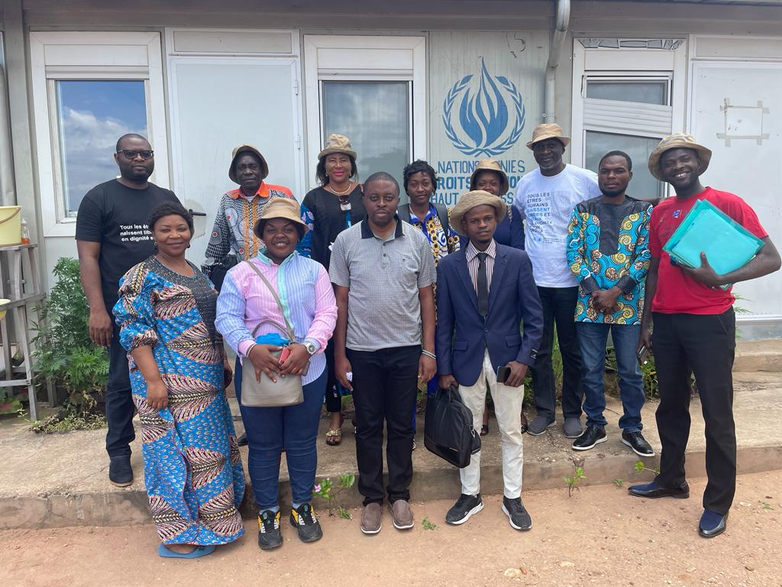
Equipe des enquêteurs projet GIK
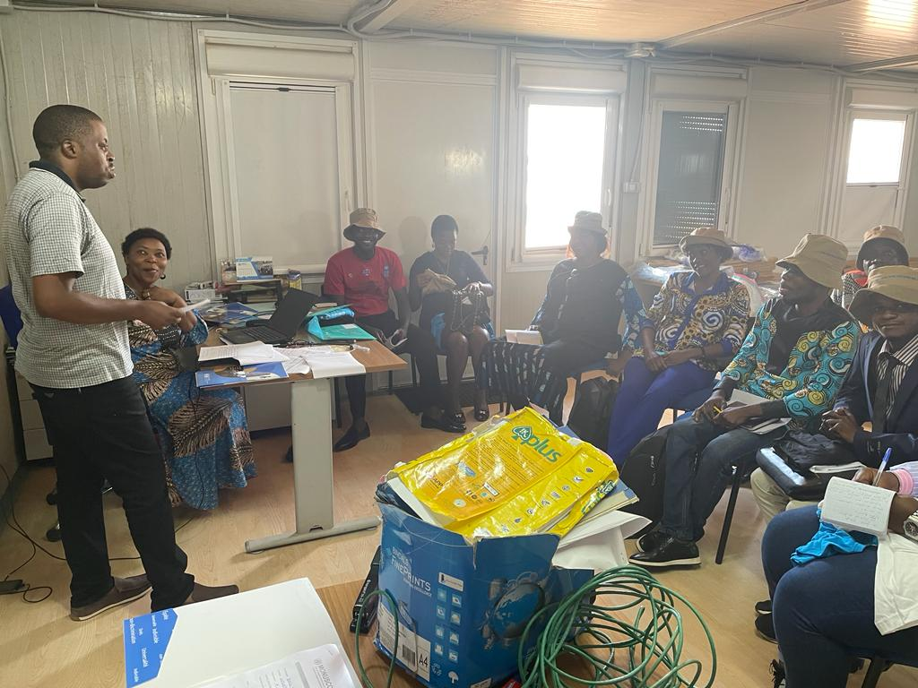
Induction en faveur des enquêteurs

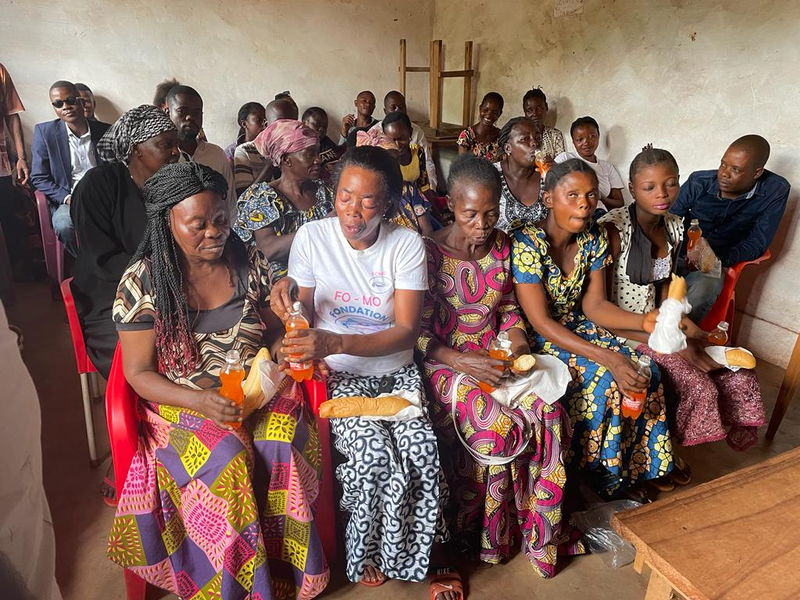
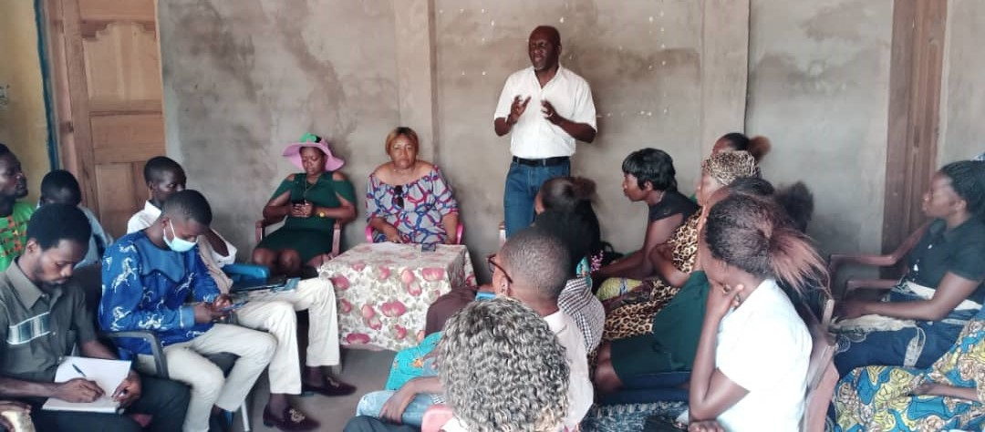
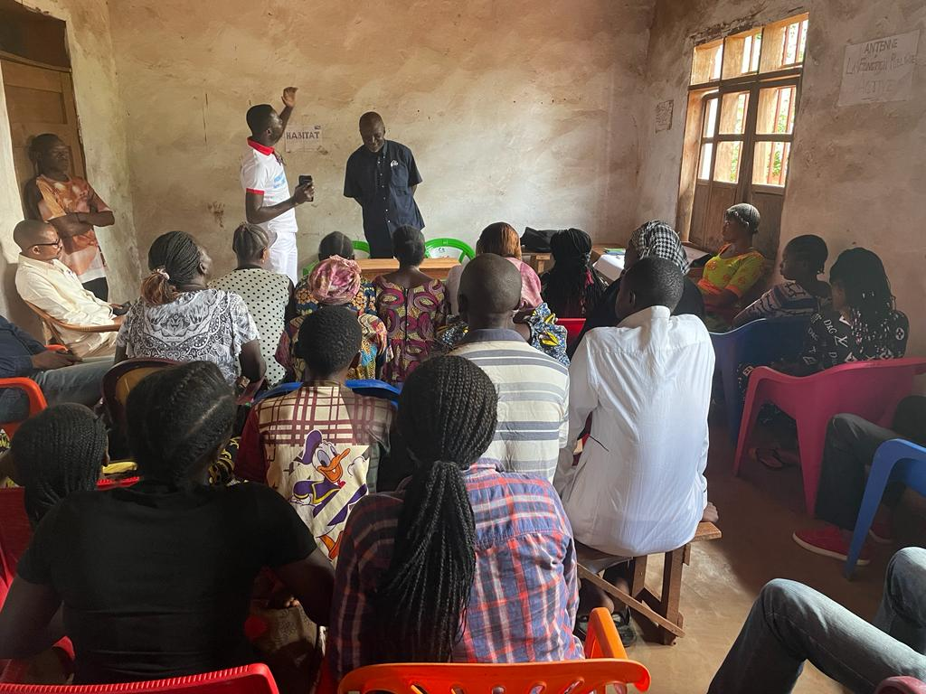
Dibumba I : Réunion communautaire en présence de Madame la Bourgmestre
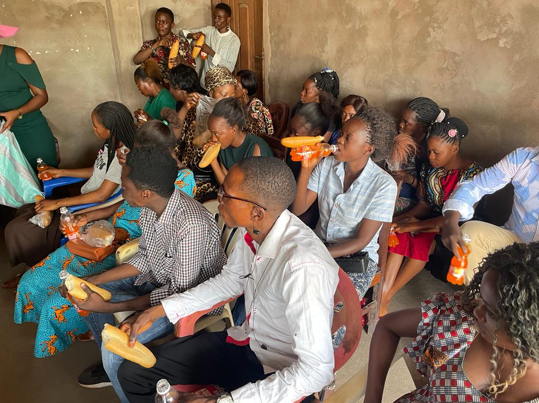
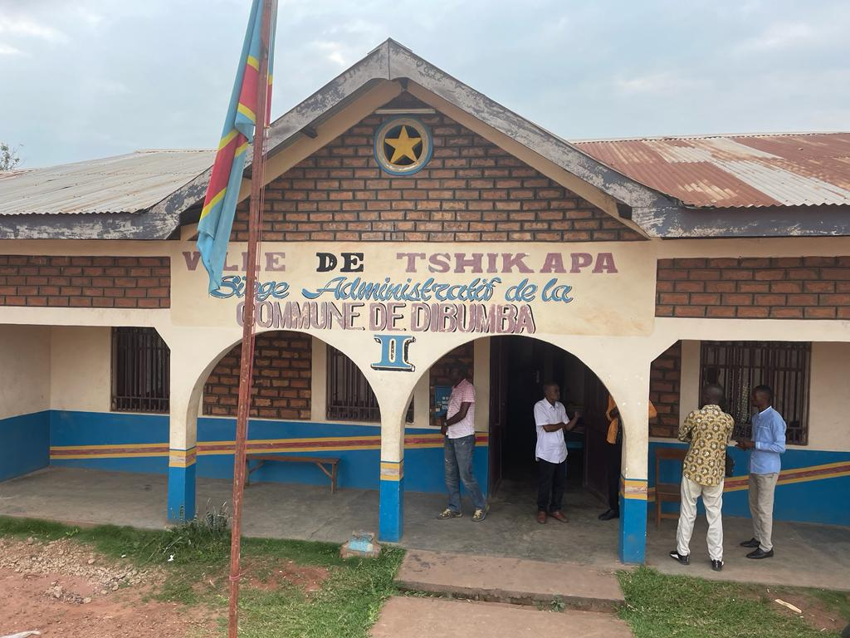
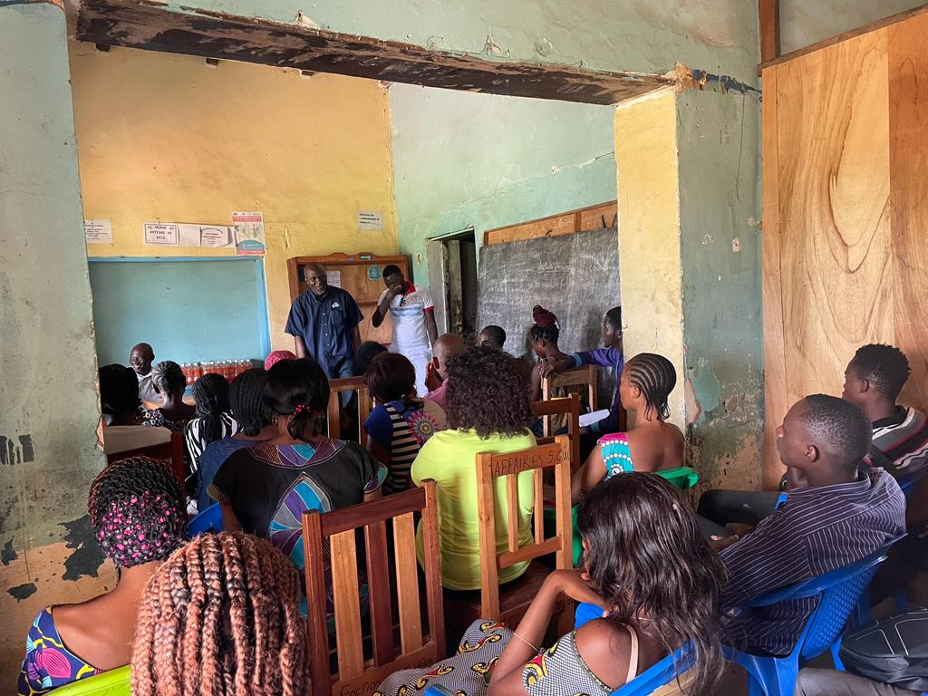

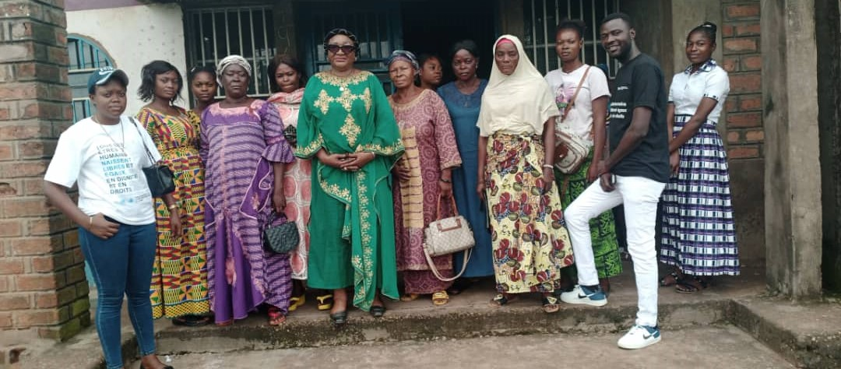
GROUPE III: ENQUETE DES PERCEPTIONS

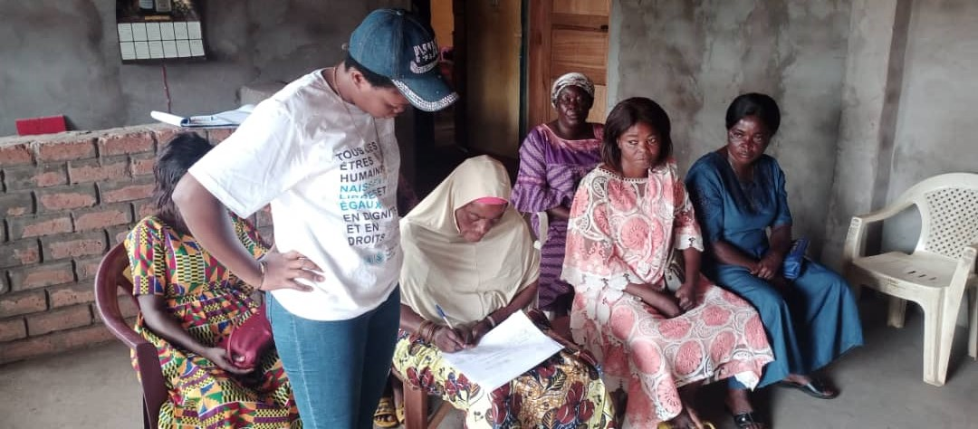
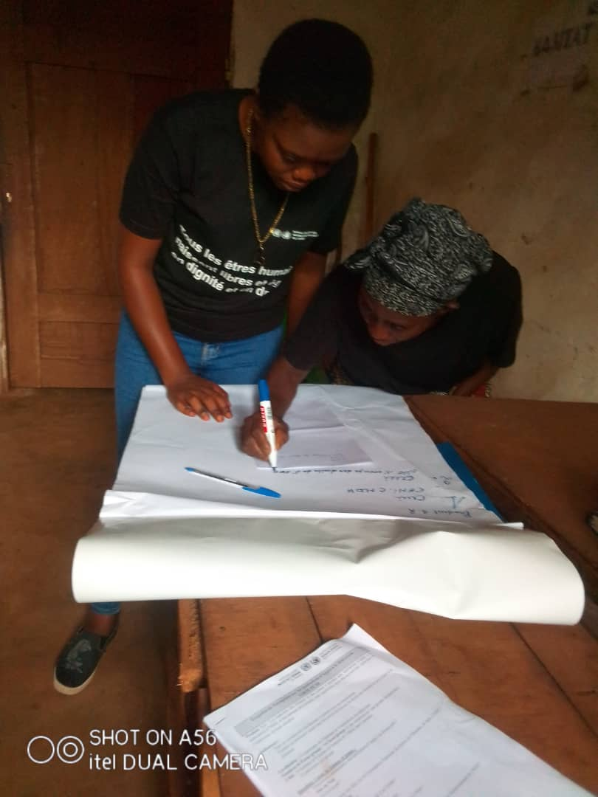

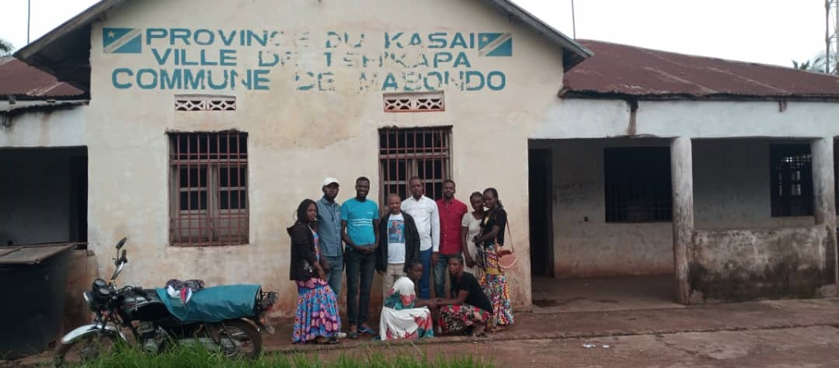
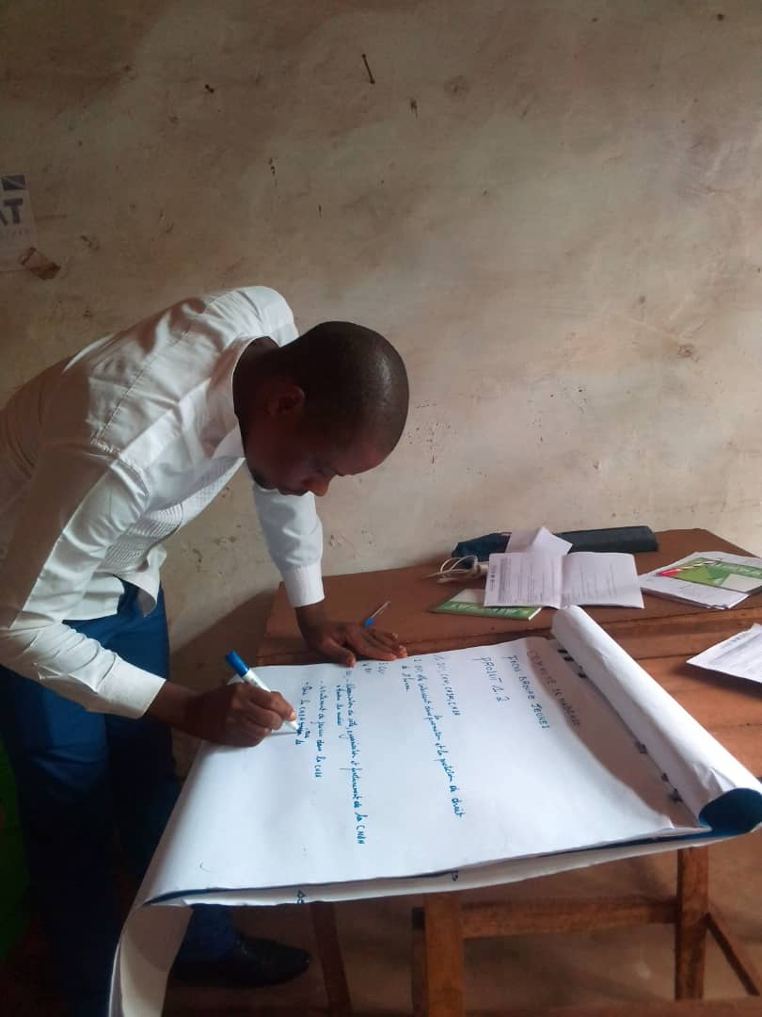
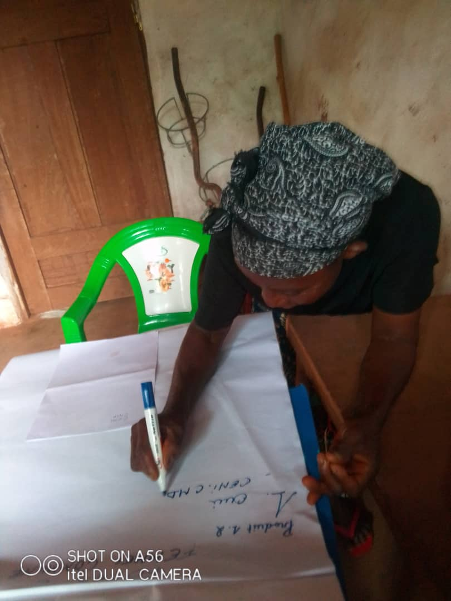
GROUPE I : ENQUETE DES PERCEPTIONS
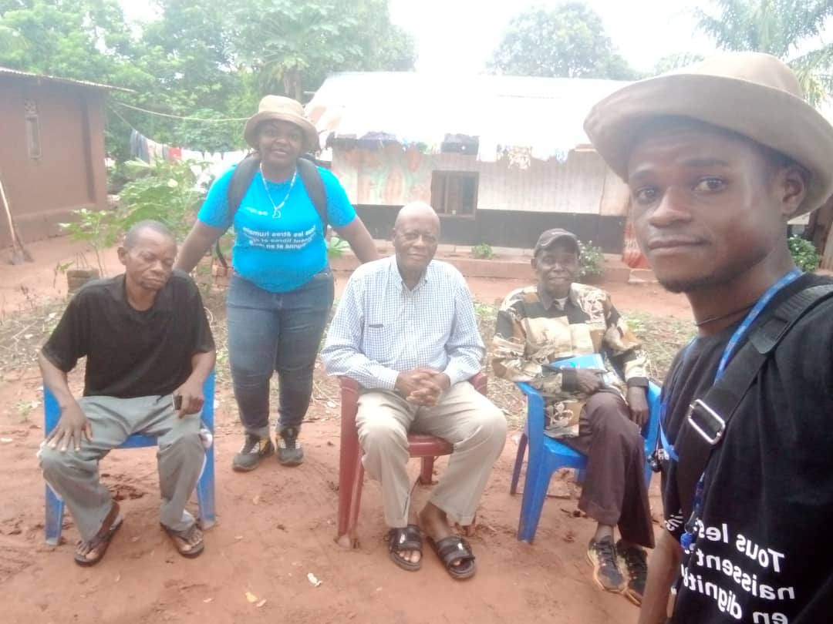
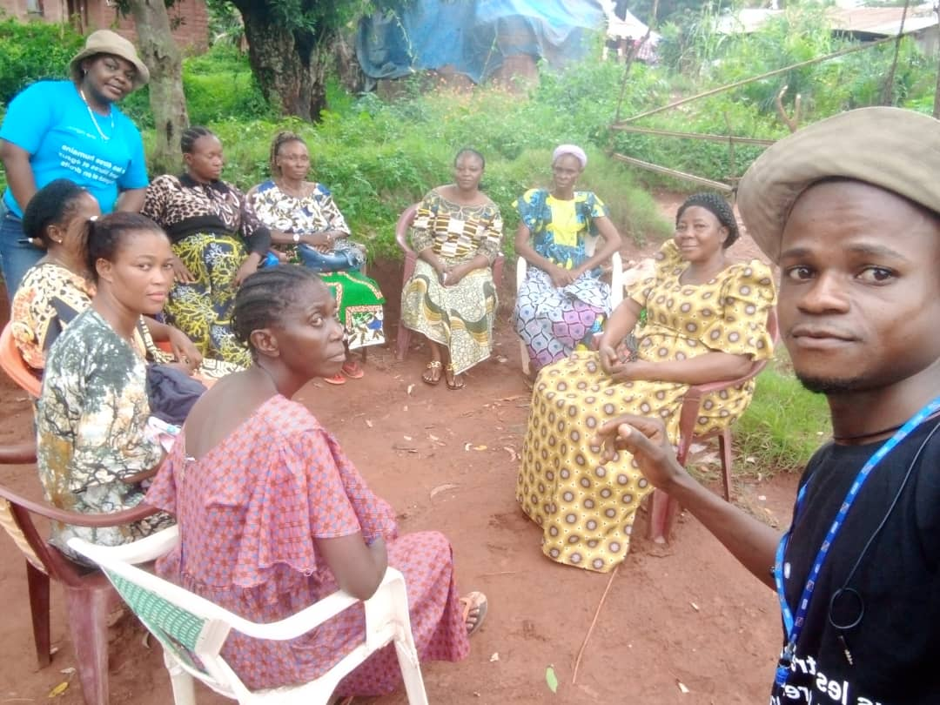
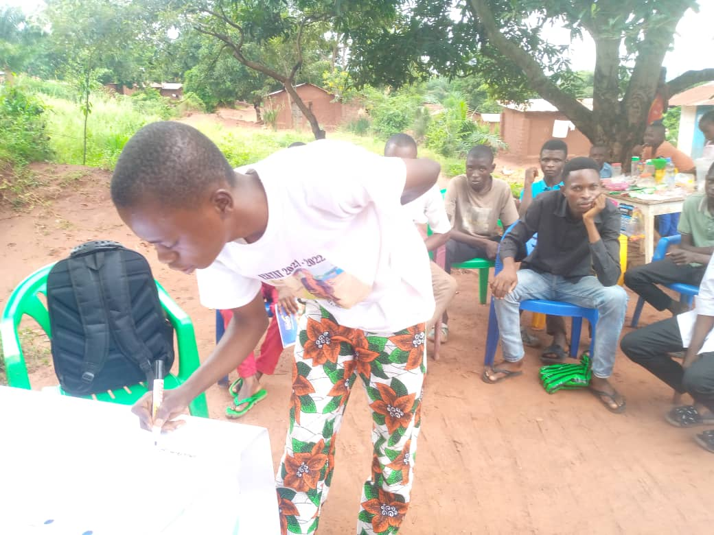
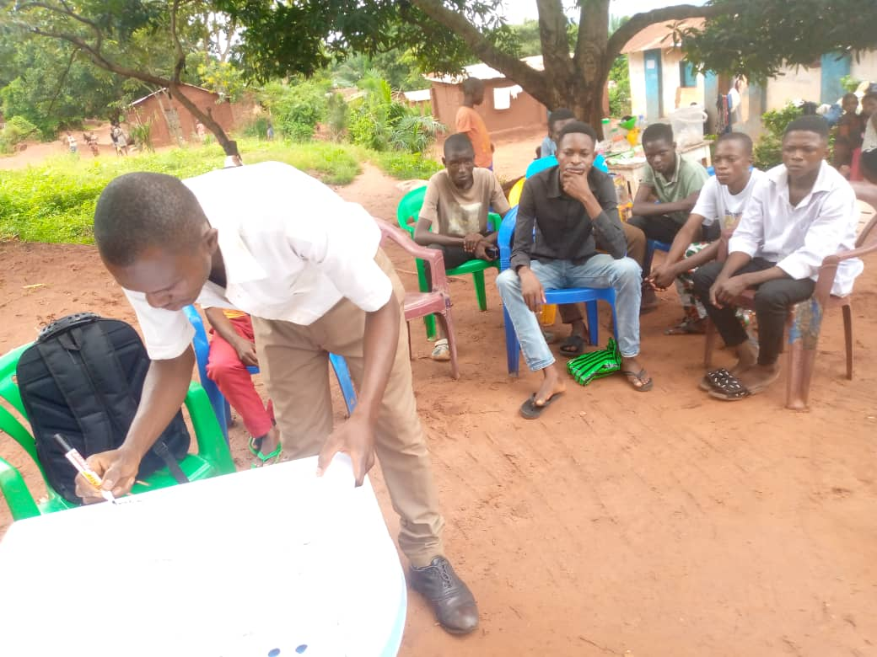
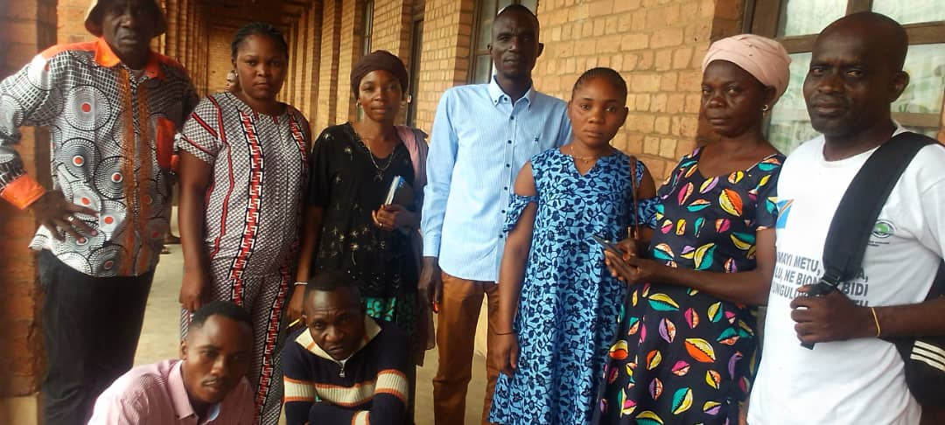
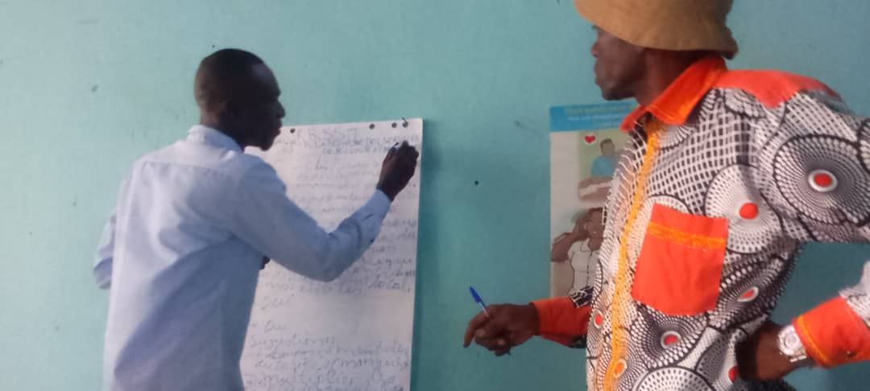
GROUPE IV: ENQUETE DES PERCEPTIONS
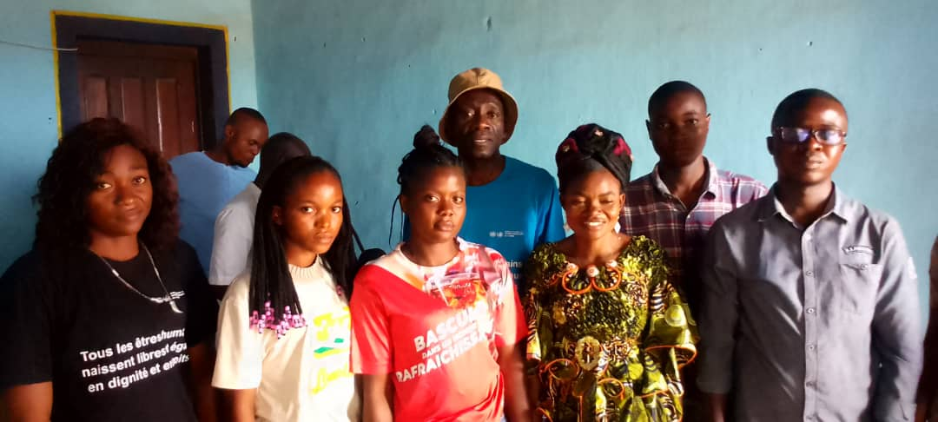
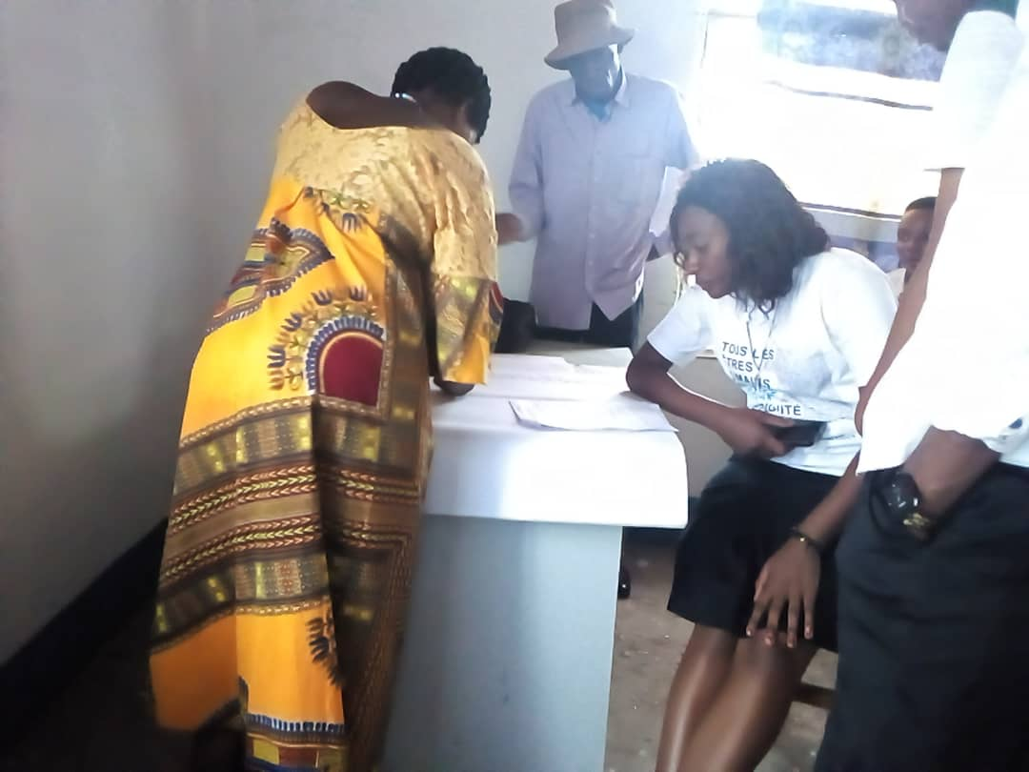

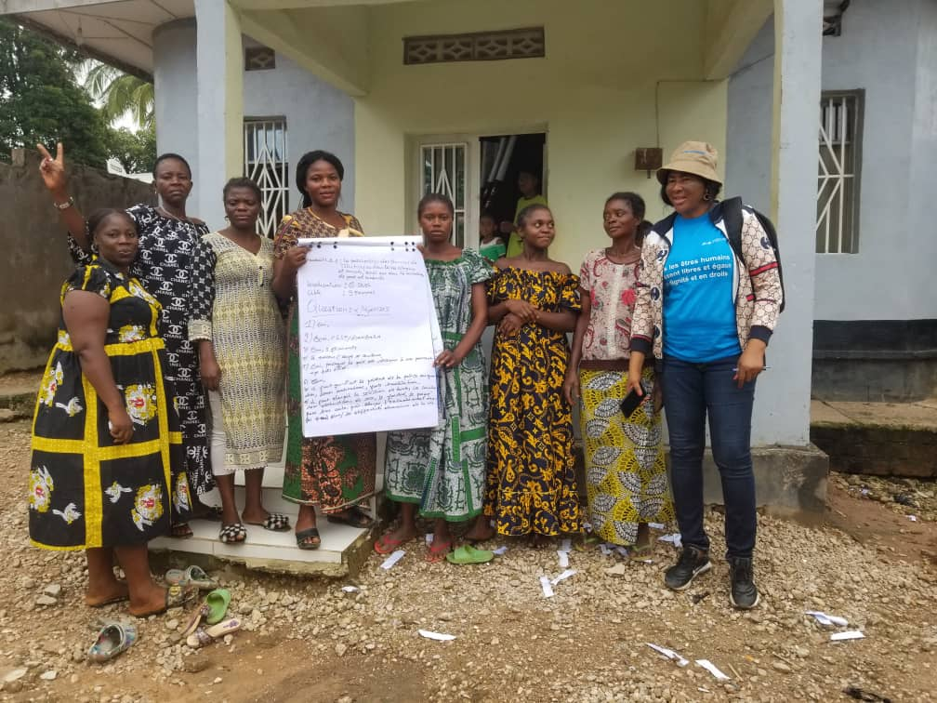
GROUPE III: ENQUETE DES PERCEPTIONS

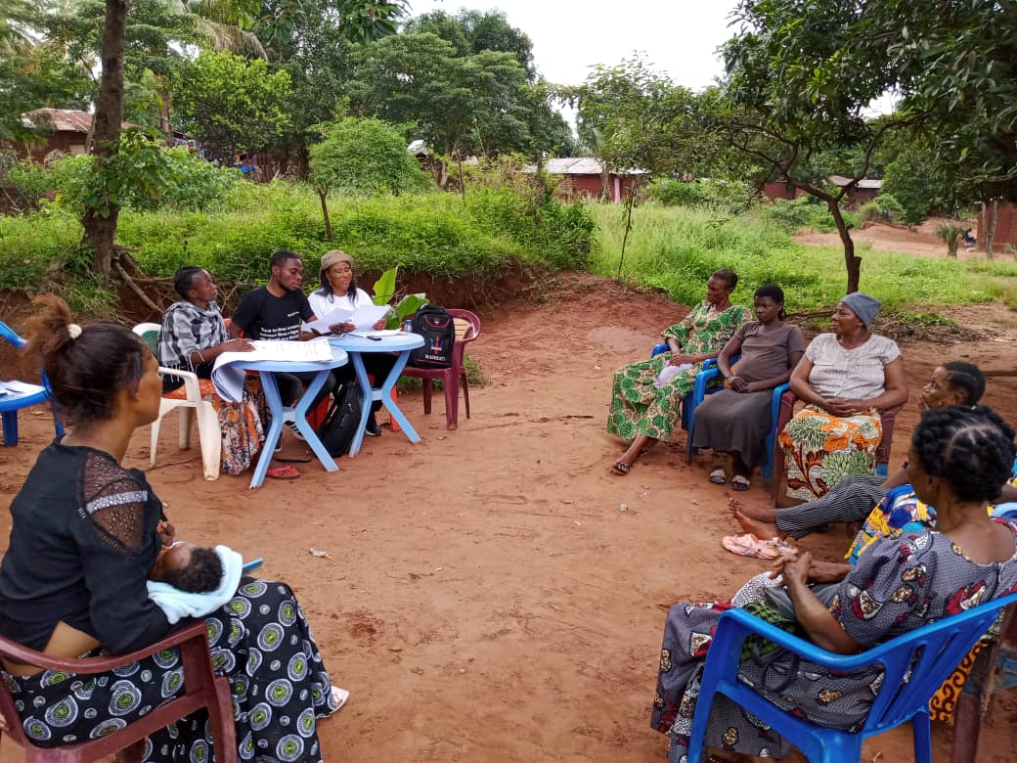
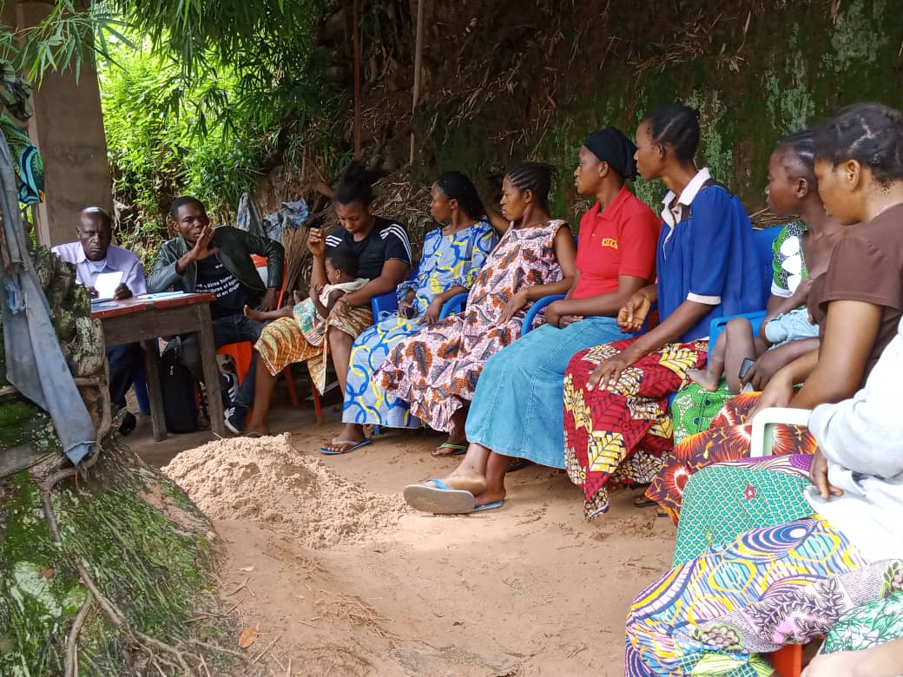
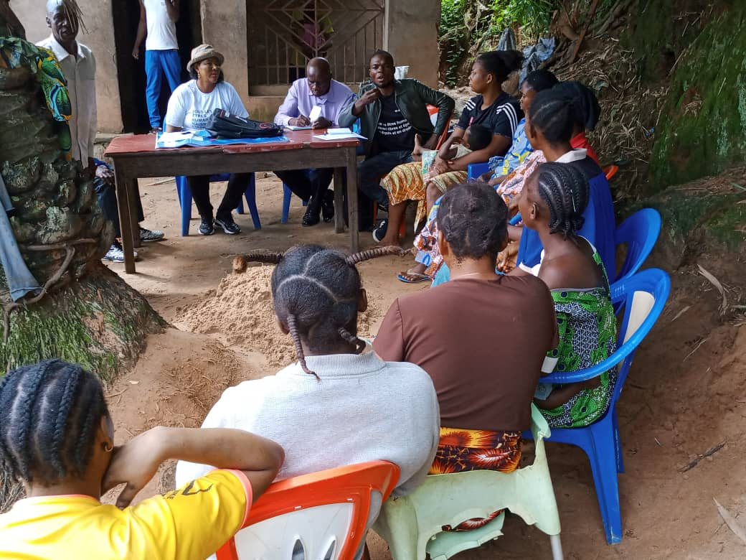
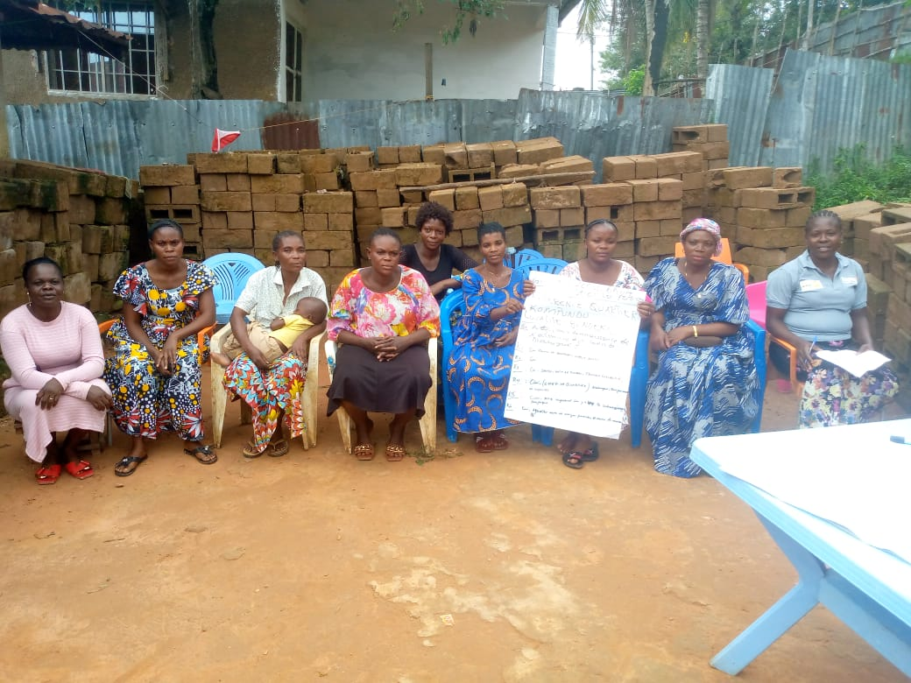
KIOSQUE ADEDEFO
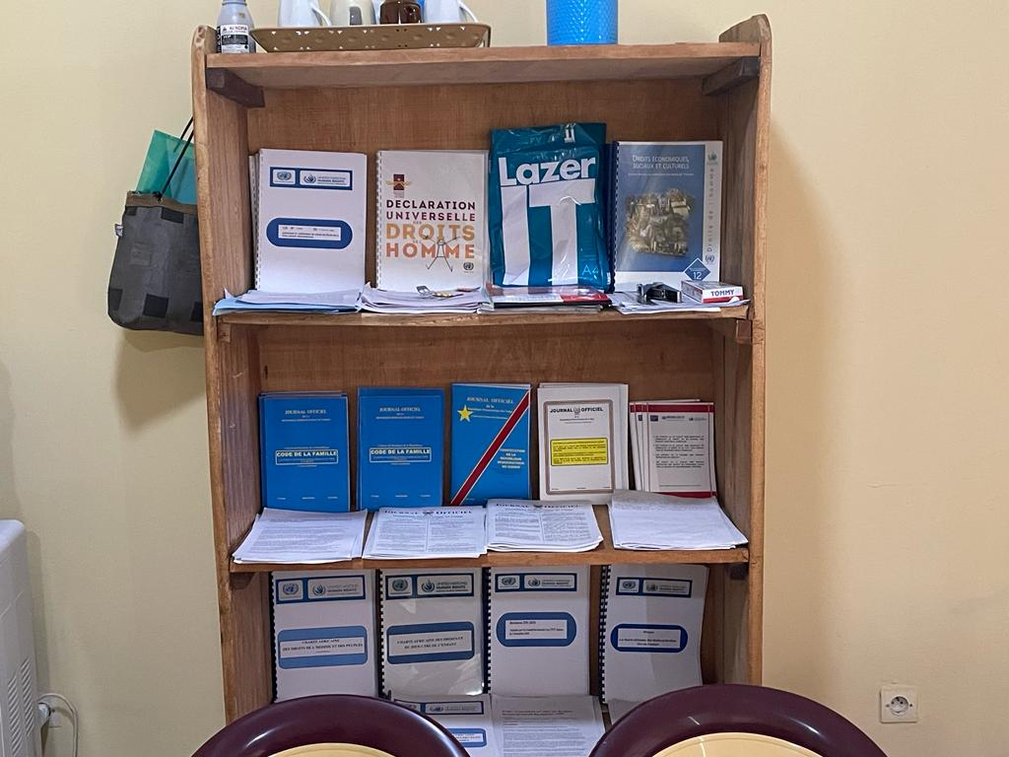
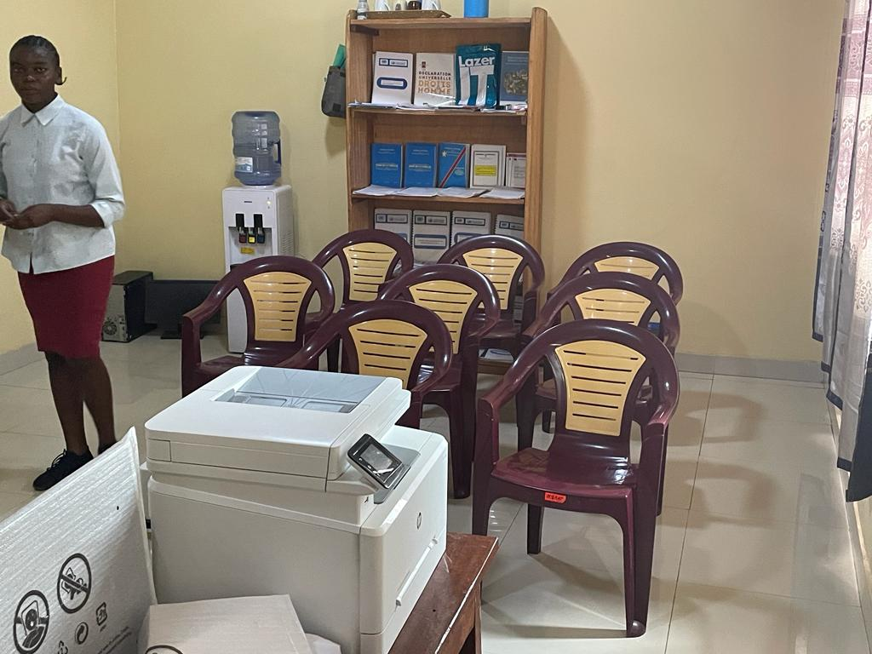
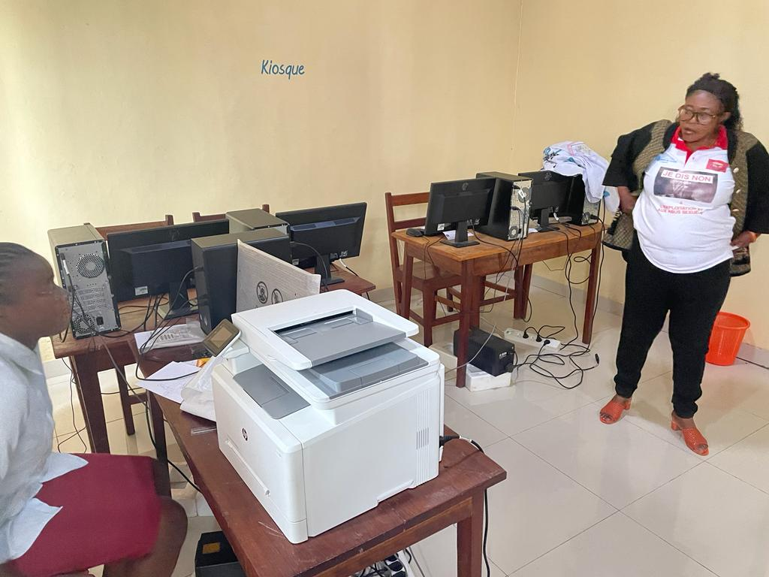

Document du projet PBF, United Nations Peacebuilding, p.6
Niveau de Probabilité 1 : très peu probable ; 2 : rare, peu probable ; 3 : risque occasionnel, peut se réaliser ; 4 : risque fréquent, a de fortes probabilités de se réaliser ; 5 : risque probable et très probable
Niveau d’impact 1 : conséquences mineures, insignifiantes ; 2 : conséquences sans gravité (courte durée, faible coût) ; 3 : conséquences majeures, significatives (en coûts, délais, ...) qui demanderont généralement l'accord du Maître d'œuvre ; 4 : conséquences importantes, catastrophiques, qui peuvent mettre en question l'ensemble du projet et nécessiteront de grandes interventions (l'accord du Maître d'œuvre est indispensable) ; 5 : conséquences lourdes, qui dépassent le projet, qui peuvent mettre en danger des personnes ou mettent en danger l'entreprise.
ANNEXE III: Outils de collecte des données: guide d’entretien, pg24
Point X du présent rapport: Documents consultés, pg 23.

